**BỘ CÔNG THƯƠNG**

**TRƯỜNG ĐẠI HỌC CÔNG NGHIỆP TP.HCM**



**TÊN ĐỀ TÀI MÔN CÔNG NGHỆ MỚI TRONG PHÁT TRIỂN ỨNG DỤNG CNTT**

***Nhóm 16 - Sinh viên thực hiện***

1. Nguyễn Thành Doanh - 20054911
2. Dương Tuấn Kiệt - 20001545
3. Vũ Thế Kiệt - 20001565
4. Trịnh Phú Quý - 20108831

# MỤC LỤC

MỤC LỤC 1

DANH MỤC CÁC HÌNH VẼ 1

DANH MỤC CÁC BẢNG BIỂU 1

CHƯƠNG 1 : GIỚI THIỆU 1

1.1 Tổng quan 1

1.2 Mục tiêu đề tài 1

1.3 Phạm vi đề tài 1

1.4 Mô tả yêu cầu chức năng 1

CHƯƠNG 2 : CƠ SỞ LÝ THUYẾT 1

2.1 Cloud Computing với Coudinary 1

2.2 Node.js 1

2.3 MongoDB / DynamoDB 1

2.4 Socket.io 1

CHƯƠNG 3 : PHÂN TÍCH VÀ THIẾT KẾ 1

3.1 Phân tích yêu cầu bằng UML 1

3.1.1 Usecase tổng quát 1

3.1.2 Danh sách tác nhân và mô tả 1

3.1.3 Danh sách các tình huống hoạt động (Use cases) 1

3.1.4 Tình huống hoạt động 1

3.2 Class diagram 1

3.3 Deployment diagram 1

CHƯƠNG 4 : HIỆN THỰC 1

4.1 Cấu hình phần cứng, phần mềm 1

4.2 Giao diện của hệ thống 1

CHƯƠNG 5 : KẾT LUẬN 1

5.1 Kết quả đạt được 1

5.2 Hạn chế của đồ án 1

5.3 Hướng phát triển 1

TÀI LIỆU THAM KHẢO 1

# DANH MỤC CÁC HÌNH VẼ

Hình 2‑1 Node.js development 1

# DANH MỤC CÁC BẢNG BIỂU

Bảng 3‑1 Danh sách tác nhân và mô tả 1

Bảng 3‑2 Danh sách các tình huống trong hệ thống 1

# : GIỚI THIỆU

## Tổng quan

Trong bối cảnh thị trường ứng dụng di động ngày càng phát triển, việc xây dựng một ứng dụng nhắn tin đa nền tảng với các chức năng cơ bản đã trở thành một nhu cầu cấp thiết. Chương này tập trung vào việc giới thiệu và phân tích quy trình xây dựng một ứng dụng nhắn tin đa nền tảng, tập trung hoạt động trên Web và Android.

## Mục tiêu đề tài

Mục tiêu của đề tài này là vận dụng các công nghệ mới để xây dựng và phát triển một ứng dụng nhắn tin đa nền tảng với những chức năng cơ bản

## Phạm vi đề tài

Ứng dụng hoạt động trên hai nền tảng Web và Android

## Mô tả yêu cầu chức năng

Các chức năng của ứng dụng trò chuyện bao gồm:

* Đăng ký tài khoản, đăng nhập
* Kết bạn, hủy kết bạn, tìm kiếm bạn bè
* Nhắn tin đơn, nhóm, gửi hình ảnh, gửi file
* Tạo nhóm, xóa nhóm, thêm thành viên, xóa thành viên

# : CƠ SỞ LÝ THUYẾT

## Cloud Computing với Cloudinary

Cloudinary là một API đa phương tiện mạnh mẽ dành cho cả các trang web và ứng dụng di động. Cloudinary cho phép các nhà phát triển quản lý, biến đổi, tối ưu hóa và phân phối hình ảnh và video một cách hiệu quả thông qua nhiều mạng lưới phân phối nội dung (CDNs).

## Node.js

Node.js là một môi trường chạy mã nguồn mở, đa nền tảng, sử dụng ngôn ngữ JavaScript, có thể chạy trên Windows, Linux, Unix, macOS và nhiều hơn nữa. Node.js chạy trên engine JavaScript V8 và thực thi mã JavaScript bên ngoài trình duyệt web.

Node.js cho phép các nhà phát triển sử dụng JavaScript để viết các công cụ dòng lệnh và cho việc viết mã phía máy chủ. Khả năng chạy mã JavaScript trên máy chủ thường được sử dụng để tạo nội dung trang web động trước khi trang được gửi đến trình duyệt web của người dùng.

Node.js có kiến trúc dựa trên sự kiện có khả năng xử lý I/O bất đồng bộ. Những lựa chọn thiết kế này nhằm tối ưu hóa hiệu suất và khả năng mở rộng trong các ứng dụng web có nhiều thao tác nhập/xuất, cũng như cho các ứng dụng web thời gian thực (ví dụ như các chương trình truyền thông thời gian thực và trò chơi trình duyệt).



Hình 2‑1 Node.js development

## MongoDB:

MongoDB là một database hướng tài liệu (document), một dạng NoSQL database. Vì thế, MongoDB sẽ tránh cấu trúc table-based của relational database để thích ứng với các tài liệu như JSON có một schema rất linh hoạt gọi là BSON. MongoDB sử dụng lưu trữ dữ liệu dưới dạng Document JSON nên mỗi một collection sẽ các các kích cỡ và các document khác nhau. Các dữ liệu được lưu trữ trong document kiểu JSON nên truy vấn sẽ rất nhanh.

## Socket.io

Socket.IO là một thư viện JavaScript mã nguồn mở cho việc phát triển ứng dụng web thời gian thực. Nó cung cấp một giao thức hai chiều giữa máy chủ và trình duyệt web, cho phép truyền tải dữ liệu ngay lập tức giữa các phía mà không cần phải làm mới trang. Socket.IO hoạt động trên cả websocket và các kỹ thuật thay thế như polling, giúp đảm bảo tương thích với nhiều môi trường và trình duyệt khác nhau. Điều này làm cho Socket.IO trở thành một công cụ mạnh mẽ cho việc xây dựng ứng dụng web thời gian thực như trò chơi trực tuyến, ứng dụng trò chuyện, và các ứng dụng đa người dùng khác.

# : PHÂN TÍCH VÀ THIẾT KẾ

## Phân tích yêu cầu bằng UML

### Usecase tổng quát

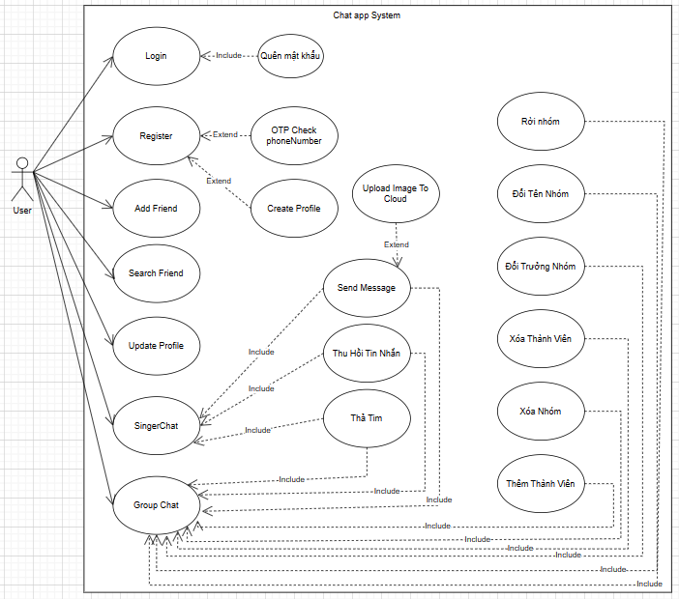

### Danh sách tác nhân và mô tả

Danh sách tác nhân và mô tả xem ở Bảng 3-1.

|  |  |
| --- | --- |
| Tác nhân | Mô tả tác nhân |
| User | User được xác định thông qua tài khoản đăng nhập, bao gồm số điện thoại, mật khẩu, user có thể tìm kiếm và kết bạn với người dùng khác trong ứng dụng để bắt đầu các cuộc trò chuyện mới, User có thể gửi và nhận tin nhắn văn bản, hình ảnh khác trong các cuộc trò chuyện với bạn bè hoặc người dùng khác hoặc trong nhóm, user có thể quản lý cuộc trò chuyện bằng cách tạo nhóm trò chuyện, thay đổi biểu tượng nhóm, thêm hoặc loại bỏ thành viên, và đặt tên cho cuộc trò chuyện. |
| Bạn bè | Người tương tác với User |

Bảng 3‑1 Danh sách tác nhân và mô tả

### Danh sách các tình huống hoạt động (Use cases)

|  |  |
| --- | --- |
| ID | Tên Use case |
| UC01 | Login |
| UC02 | Register |
| UC03 | Add Friend |
| UC04 | Search Friend |
| UC05 | Update Profile |
| UC06 | Tìm kiếm trò chuyện |
| UC07 | Tạo cuộc trò truyện nhóm |
| UC08 | Quên mật khẩu |
| UC09 | Thả Tim |
| UC10 | Thu Hồi Tin Nhắn |
| UC11 | Send Message |
| UC12 | Upload Image, file, video |
| UC13 | Đổi Tên Nhóm |
| UC14 | Đổi Trưởng Nhóm |
| UC15 | Xóa Thành Viên |
| UC16 | Xóa Nhóm |
| UC17 | Thêm Thành Viên |
| UC18 | Rời nhóm |
| UC19 | Chấp nhận yêu cầu kết bạn |
| UC20 | Từ chối yêu cầu kết bạn |
| UC21 | Xoá kết bạn |

Bảng 3‑2 Danh sách các tình huống trong hệ thống

### Tình huống hoạt động

Đặc tả use case.

|  |  |  |
| --- | --- | --- |
| **UC001_Login** | | |
| **Mục đích** | Cho phép người dùng đăng nhập tài khoản | |
| **Mô tả** | Usecase này mô tả cách người dùng đăng nhập tài khoản | |
| **Tác nhân** | Người dùng | |
| **Điều kiện trước** | Người dùng sở hữu tài khoản | |
| **Điều kiện sau** | Không | |
| **Luồng sự kiện chính** | | |
| **Actor** | | **System** |
| 1. Người dùng chọn mục đăng nhập | | 2. Hệ thống yêu cầu người dùng nhập số điện thoại và mật khẩu |
| 3. Người dùng nhập số điện thoại và mật khẩu bấm đăng nhập | | 4.Hệ thống kiểm tra thông tin tài khoản |
|  | | 5.Hệ thống thông báo đăng nhập thành công |
| **Luồng sự kiện phụ** | | |
| **Actor** | | **System** |
|  | | 4.1 Nếu số điện thoại hoặc mật khẩu không hợp lệ thì hệ thống báo lỗi. |
| 4.2 Người dùng quay về bước 3 | |  |

Activity diagram.

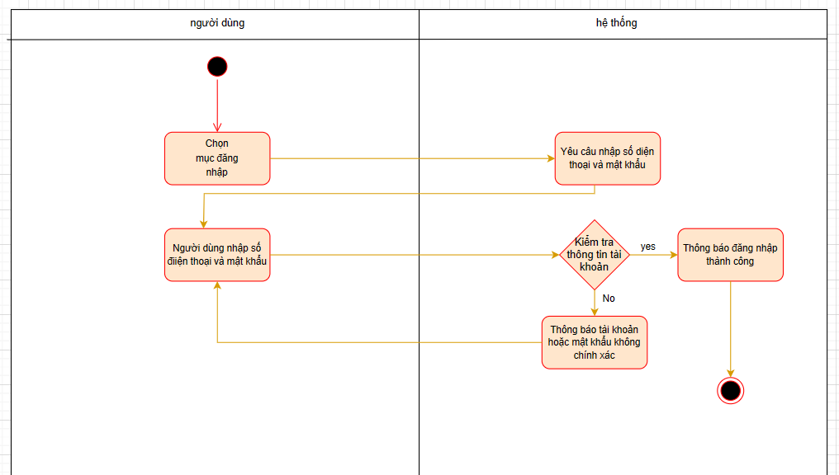

Sequence diagram cho từng tình huống.

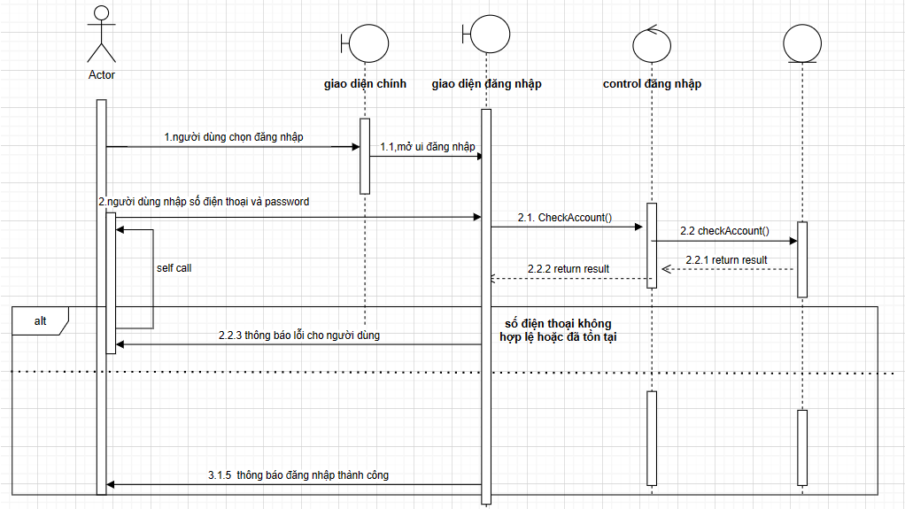

|  |  |  |  |
| --- | --- | --- | --- |
| **UC002_Register** | | | |
| **Mục đích** | Cho phép người dùng đăng kí tài khoản | | |
| **Mô tả** | Usecase này mô tả cách người dùng đăng kí tài khoản | | |
| **Tác nhân** | Người dùng | | |
| **Điều kiện trước** | Không | | |
| **Điều kiện sau** | Người dùng đăng kí thành công tài khoản | | |
| **Luồng sự kiện chính** | | | |
| **Actor** | | **System** | |
| 1. Người dùng chọn mục đăng kí | | 2. Hệ thống yêu cầu người dùng nhập tên, số điện thoại, 2 lần mật khẩu | |
| 3. Người dùng nhập tên, số điện thoại, 2 lần mật khẩu | | 4. Hệ thống kiểm tra số điện thoại và gởi mã OTP về điện thoại người dùng | |
| 5. Người dùng nhập mã OTP vào ô input để xác thực | |  | |
|  | | 6.Hệ thống yêu cầu nhập thông tin để đăng kí (giới tính, ngày sinh) | |
| 7.Người dùng nhập thông tin để đăng kí tài khoản | | 8.Hệ thống thông báo đăng nhập thành công | |
| **Luồng sự kiện phụ** | | | |
| **Actor** | | **System** | |
|  | | 4.1 Nếu số điện thoại đã tồn tại hoặc số điện thoại không hợp lệ thì hệ thống báo lỗi. | |
| 4.2 Người dùng quay về bước 3 | |  | |
| 5.1 OTP nhập không hợp lệ quay về bước 5 | | |

Activity diagram.

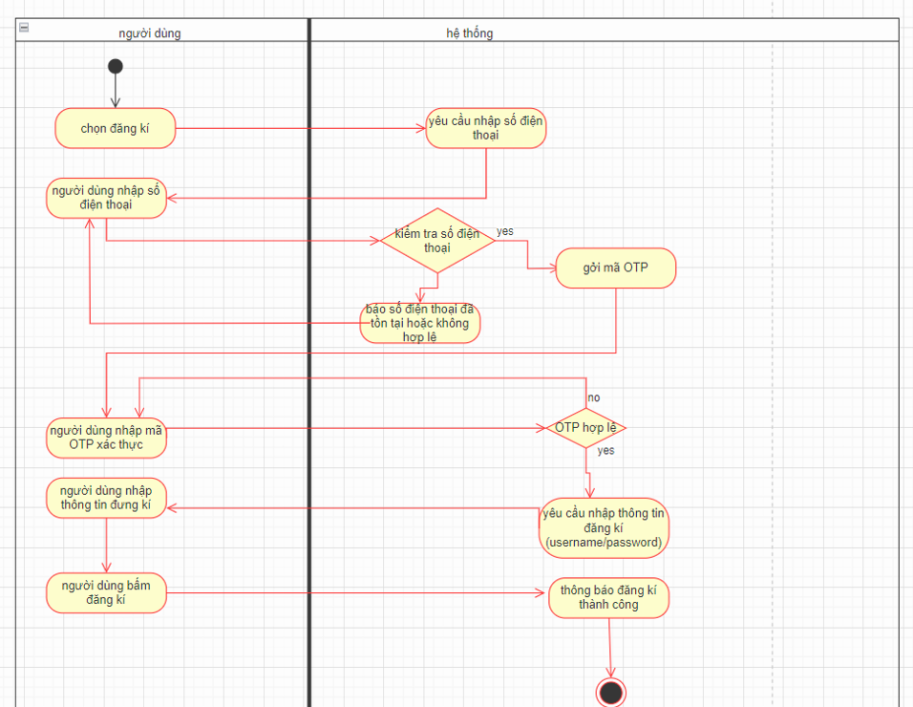

Sequence diagram cho từng tình huống.

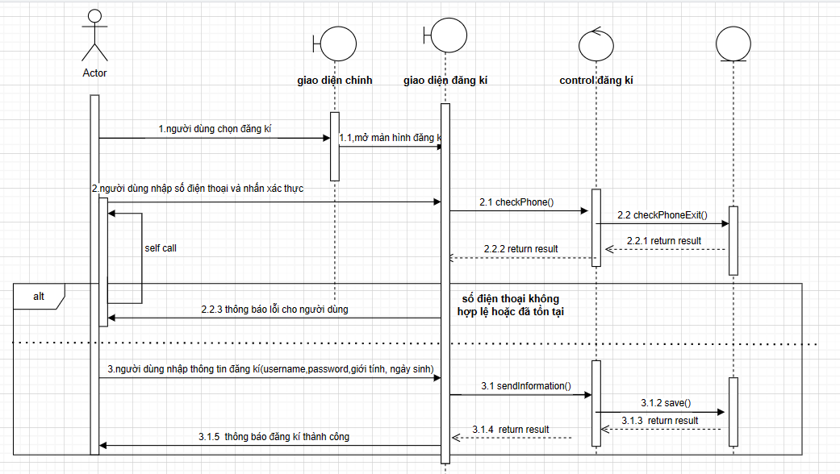

|  |  |  |
| --- | --- | --- |
| **UC003_AddFriend** | | |
| **Mục đích** | Cho phép người dùng gửi lời mời kết bạn | |
| **Mô tả** | Usecase này mô tả cách người dùng gửi lời mời kết bạn | |
| **Tác nhân** | Người dùng, Bạn bè | |
| **Điều kiện trước** | Người dùng đang đăng nhập tài khoản cá nhân | |
| **Điều kiện sau** | Không | |
| **Luồng sự kiện chính** | | |
| **Actor** | | **System** |
| 1. Người dùng bấm gửi lời mời kết bạn trong profile người bạn | | 2. Hệ thống gửi lời mời kết bạn của người dùng đến người người dùng muốn kết bạn |
| 3.Người dùng chờ phản hồi của người bạn | | 4.Hệ thống thông báo kết bạn thành công |
| **Luồng sự kiện phụ** | | |
| **Actor** | | **System** |
|  | | 2.1 Nếu người bạn không chấp nhận sẽ hủy lời mời của người dùng |

Activity diagram.

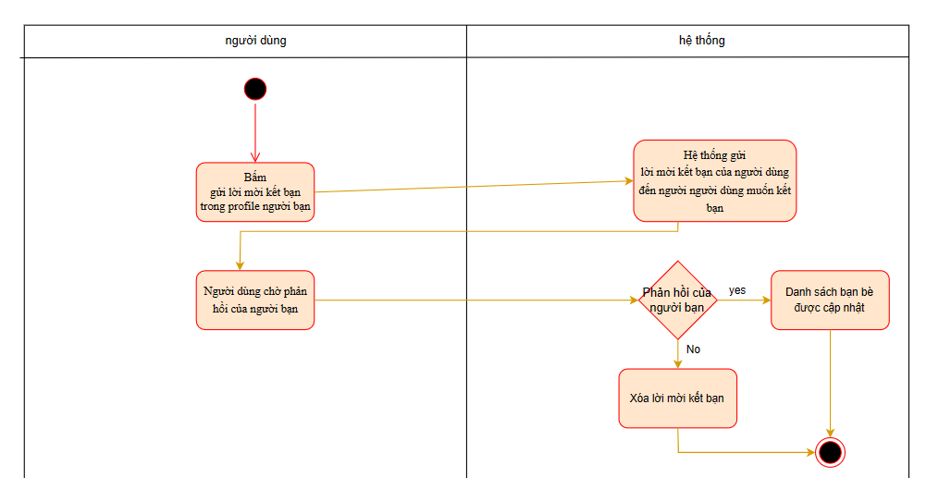

Sequence diagram cho từng tình huống.

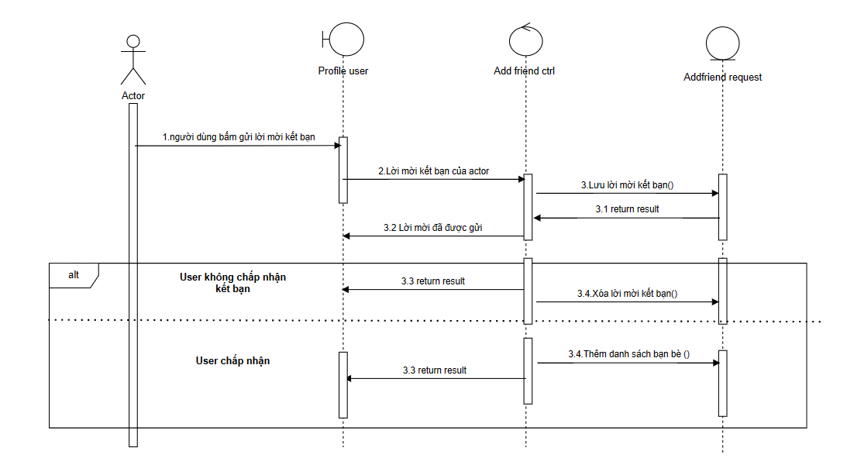

|  |  |  |
| --- | --- | --- |
| **UC004_Tìm bạn** | | |
| **Mục đích** | Cho phép người dùng tìm bạn bè | |
| **Mô tả** | Usecase này mô tả cách người dùng tìm bạn bè | |
| **Tác nhân** | Người dùng, Bạn bè | |
| **Điều kiện trước** | Người dùng đang đăng nhập tài khoản cá nhân | |
| **Điều kiện sau** | Không | |
| **Luồng sự kiện chính** | | |
| **Actor** | | **System** |
| 1. Người dùng bấm tìm kiếm & nhập số điện thọai người bạn | | 2. Hệ thống hiện thi người bạn cần tìm với số điện thoại chính xác |
| 3.Người dùng bấm vào người bạn | | 4.Hệ thống hiện thị profile người bạn |
| **Luồng sự kiện phụ** | | |
| **Actor** | | **System** |

Activity diagram.

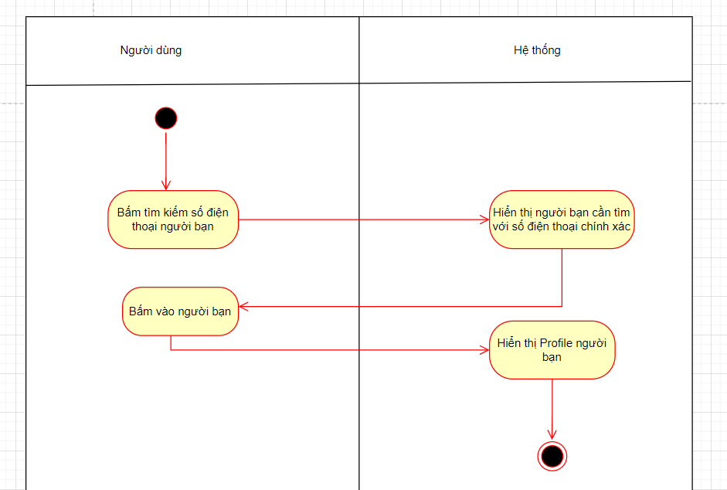

Sequence diagram cho từng tình huống.0

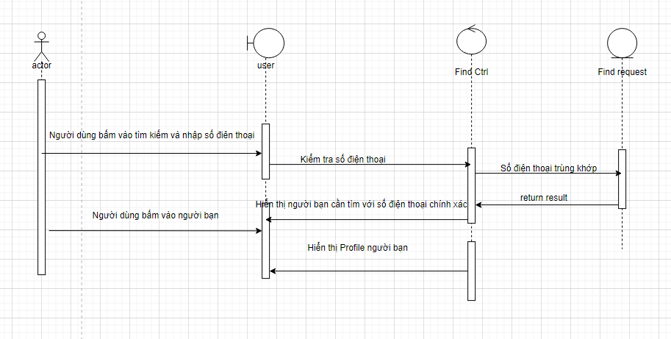

|  |  |  |
| --- | --- | --- |
| **UC005_Update Profile** | | |
| **Mục đích** | Cho phép người dùng chỉnh sửa thông tin cá nhân | |
| **Mô tả** | Usecase này mô tả cách người dùng chỉnh sửa thông tin cá nhân | |
| **Tác nhân** | Người dùng | |
| **Điều kiện trước** | Người dùng đang đăng nhập tài khoản cá nhân | |
| **Điều kiện sau** | Thông tin người dùng được cập nhập | |
| **Luồng sự kiện chính** | | |
| **Actor** | | **System** |
| 1. Người dùng chọn chức năng cập nhật thông tin | | 1. Hệ thống hiển thị giao diện quản lí thông tin người dùng |
| 1. Người dùng nhập thông tin tài khoản cần thay đổi (avatar nếu có) | |  |
| 1. Người dùng nhấn cập nhật | | 1. Hệ thống kiểm tra thông tin nhập vào |
| **Luồng sự kiện phụ** | | |
| **Actor** | | **System** |
|  | | 5.1. Hệ thống thông báo thông tin không hợp lệ |
|  | | 5.2. Hệ thống quay lại bước 3 |

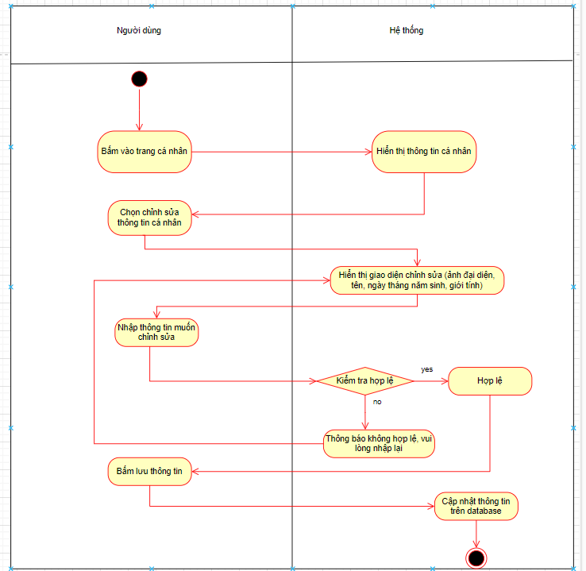 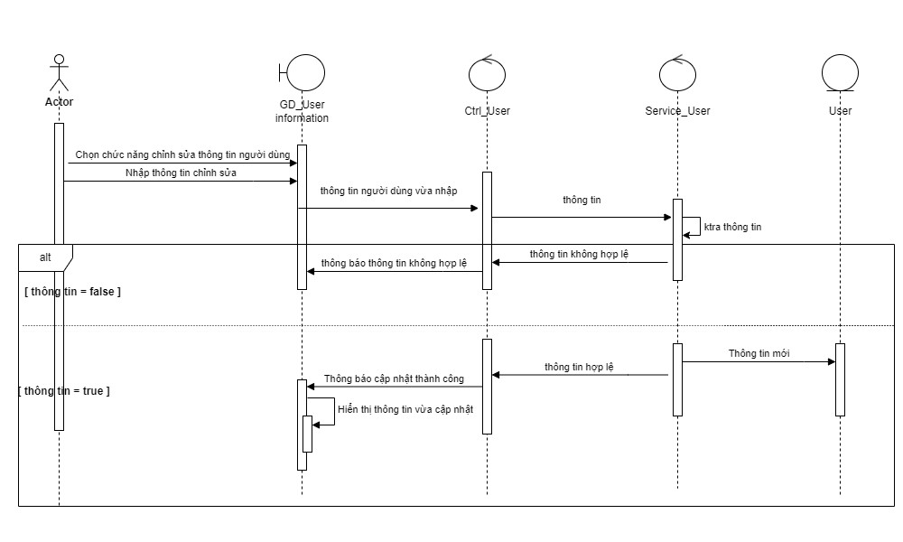

|  |
| --- |
| **Use case:** UC006_Tìm kiếm trò chuyện |
| **Mô tả sơ lược:** Giúp người dùng tìm kiếm các cuộc trò chuyện theo tên |
| **Actor chính:** Người dùng. |
| **Actor phụ:** Không. |
| **Tiền điều kiện (Pre-condition):** Người dùng đã đăng nhập vào hệ thống và đang ở trang chủ. |
| **Hậu điều kiện (Post-condition):** |
| * **Luồng sự kiện chính (main flow):** |

|  |  |
| --- | --- |
| **Actor** | **System** |
| 1. Người dùng nhập tên cuộc trò truyện muốn tìm kiếm vào thanh tìm kiếm ở giao diện trang chủ | 1. Hệ thống gửi yêu cầu đến server |
|  | 1. Hệ thống nhận phản hồi từ server và hiển thị danh sách cuộc trò truyện tìm kiếm được trên thanh danh sách các cuộc trò truyện |
| * **Luồng sự kiện thay thế (alternate flow):** | |
|  | 3.1 Hệ thống hiển thị thông báo không tìm thấy cuộc trò truyện phù hợp |
|  | 3.2 Quay lại bước 1 |
| * **Luồng sự kiện ngoại lệ (exception flow):** | |

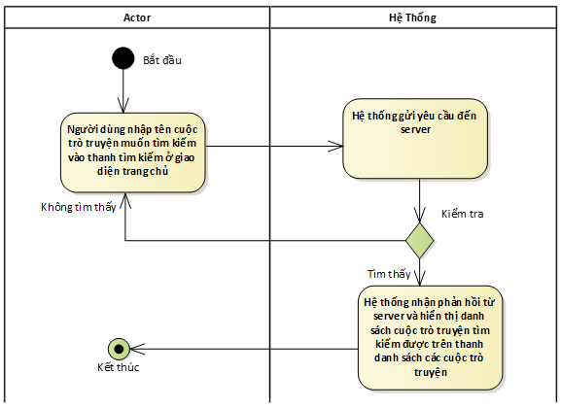

|  |  |
| --- | --- |
| **Use case:** UC007_Tạo cuộc trò truyện nhóm | |
| **Mô tả sơ lược**: Giúp người dùng tạo một cuộc trò chuyện với nhiều thành viên | |
| **Actor chính**: Người dùng. | |
| **Actor phụ**: Không. | |
| **Tiền điều kiện (Pre-condition):** Người dùng đã đăng nhập vào hệ thống và đang ở trang chủ. | |
| **Hậu điều kiện (Post-condition):** | |
| * **Luồng sự kiện chính (main flow):** | |
| **Actor** | **System** |
| 1. Người dùng chọn vào biểu tượng tạo nhóm ở trang chủ | 1. Hệ thống hiển thị Modal tạo nhóm |
| 1. Người dùng chọn các thành viên để thêm vào nhóm |  |
| 1. Người dùng nhập tên nhóm | 1. Hệ thống kiểm tra tính hợp lệ của tên nhóm(không bỏ trống) |
| 1. Người dùng bấm vào nút “tạo nhóm” | 1. Hệ thống gửi yêu cầu đến server |
|  | 1. Hệ thống tạo nhóm mới và thêm nhóm vừa tạo vào danh sách nhóm. |
| * **Luồng sự kiện thay thế (alternate flow):** | |
|  | 5.1 Hệ thống thông báo tên nhập không hợp lệ |
|  | 5.2 Hệ thống quay lại bước 4 |
| * **Luồng sự kiện ngoại lệ (exception flow):** | |

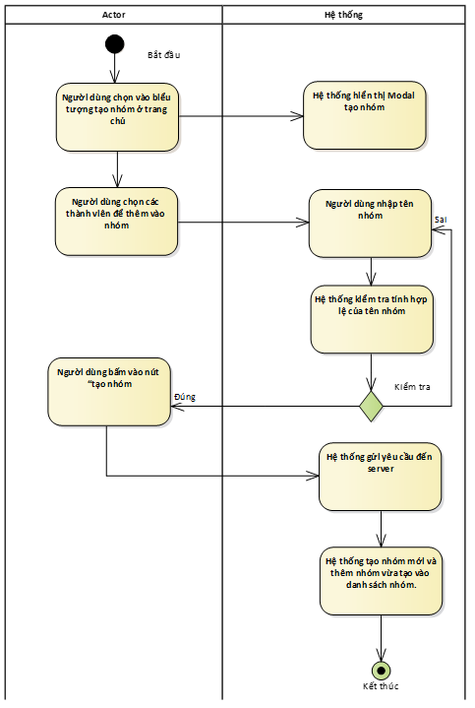

|  |  |  |
| --- | --- | --- |
| **UC008_** Quên mật khẩu | | |
| **Mục đích** | Cho phép người dùng Quên mật khẩu | |
| **Mô tả** | Usecase này mô tả cách người dùng Quên mật khẩu | |
| **Tác nhân** | Người dùng | |
| **Điều kiện trước** | Người dùng đã có tài khoản | |
| **Điều kiện sau** | Đổi mật khẩu thành công | |
| **Luồng sự kiện chính** | | |
| **Actor** | | **System** |
| 1. Người dùng chọn mục quên mật khẩu | | 1. Hệ thống yêu cầu người dùng nhập số điện thoại |
| 1. Người dùng nhập số điện thoại và nhấn xác nhận | | 1. Hệ thống kiểm tra số điện thoại |
|  | | 1. Hệ thống gửi mã OTP về điện thoại người dùng |
|  | | 1. Hệ thống hiển thị giao diện nhập mã OTP |
| 1. Người dùng nhập mã OTP | | 1. Hệ thống kiểm tra mã OTP |
|  | | 1. Hệ thống yêu cầu nhập mật khẩu mới, nhập lại mật khẩu |
| 1. Người dùng nhập mật khẩu mới, nhập lại mật khẩu | | 1. Hệ thống kiểm tra mật khẩu, nhập lại mật khẩu |
|  | | 1. Hệ thống thông báo đổi mật khẩu thành công |
| **Luồng sự kiện thay thế (alternate flow):** | | |
| **Actor** | | **System** |
|  | | 4.1 Số điện thoại không hợp lệ, thông báo và quay về bước 2 |
|  | | 7.1 Mã OTP không chính xác, thông báo và quay về bước 6 |
|  | | 11.1 Kiểm tra mật khẩu lỗi thì quay về bước 9 |

* Sơ đồ Activiti:

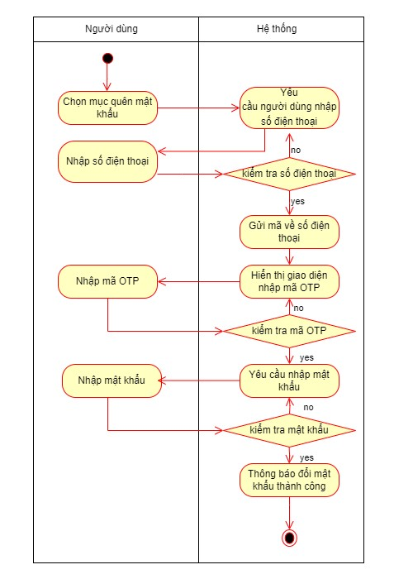 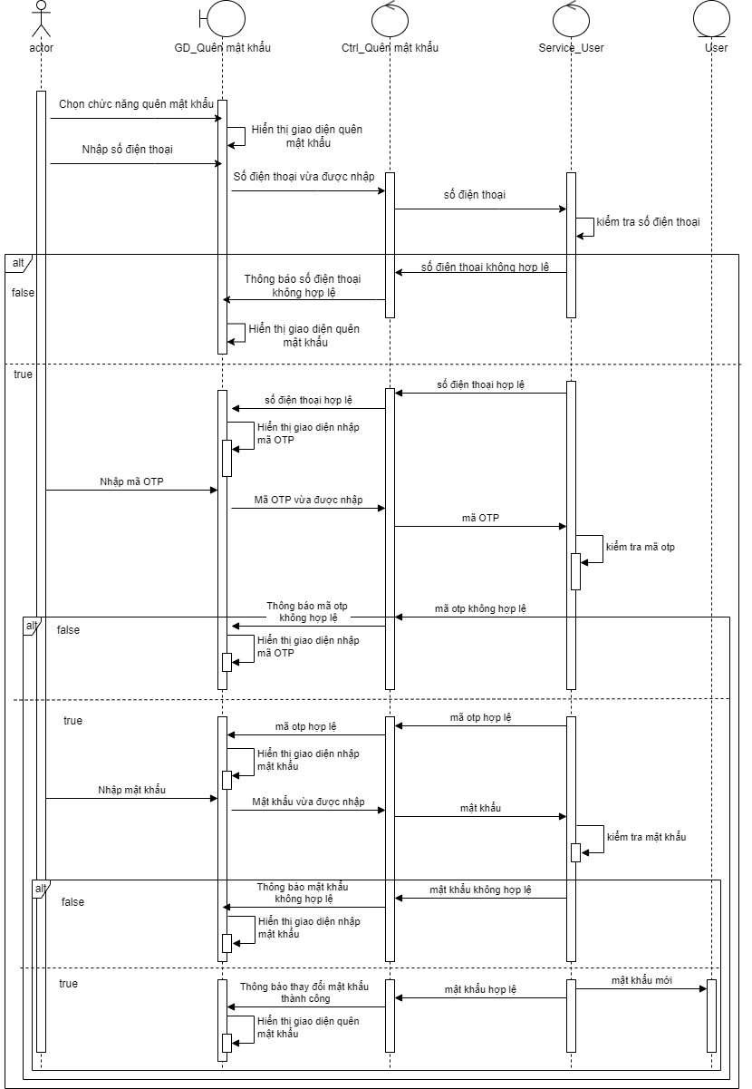

|  |  |  |
| --- | --- | --- |
| **UC009_** Thả Tim | | |
| **Mục đích** | Cho phép người dùng bày tỏ cảm xúc tin nhắn | |
| **Mô tả** | Usecase này mô tả cách người dùng bày tỏ cảm xúc tin nhắn | |
| **Tác nhân** | Người dùng, Bạn bè | |
| **Điều kiện trước** | Người dùng đang đăng nhập tài khoản cá nhân | |
| **Điều kiện sau** | Tin nhắn có biểu tượng cảm xúc | |
| **Luồng sự kiện chính** | | |
| **Actor** | | **System** |
| 1. Người dùng nhấn giữ tin nhắn | | 2. Hệ thống hiện thị thao tác |
| 3. Người dùng chọn “Thả tim” | | 4. Hệ thống cập nhật cảm xúc cho tin nhắn |
| **Luồng sự kiện phụ** | | |
| **Actor** | | **System** |

* Sơ đồ Activiti:

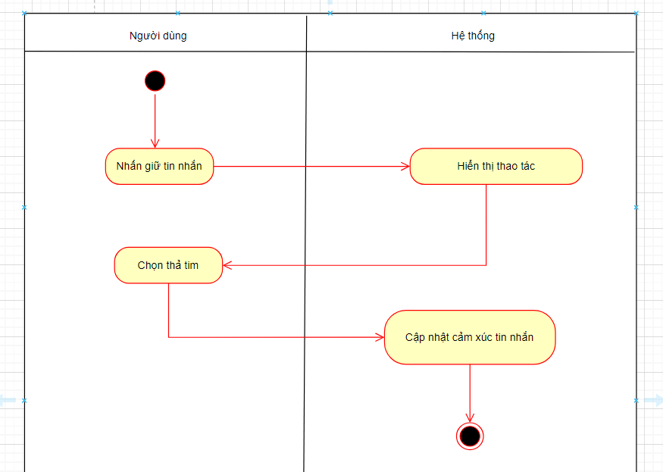

|  |  |  |
| --- | --- | --- |
| **UC010_** Thu hồi | | |
| **Mục đích** | Cho phép người dùng thu hồi tin nhắn | |
| **Mô tả** | Usecase này mô tả cách người dùng thu hồi tin nhắn đã gửi với bạn bè hoặc trong một nhóm chat | |
| **Tác nhân** | Người dùng | |
| **Điều kiện trước** | Người dùng đã đăng nhập vào hệ thống và đang ở giao diện nhắn tin. | |
| **Điều kiện sau** | Người dùng có thể thu hồi tin nhắn đã gửi với bạn bè trong cửa sổ chat. | |
| **Luồng sự kiện chính** | | |
| **Actor** | | **System** |
| 1. Người dùng chọn chức năng “thu hồi” tại tin nhắn muốn thu hồi | | 1. Hệ thống xử lý thu hồi tin nhắn |
|  | | 1. Hệ thống cập nhật lại danh sách tin nhắn và hiển thị nội dung tin nhắn lên giao diện nhắn tin |
| **Luồng sự kiện phụ** | | |
| **Actor** | | **System** |

* Sơ đồ Activiti:

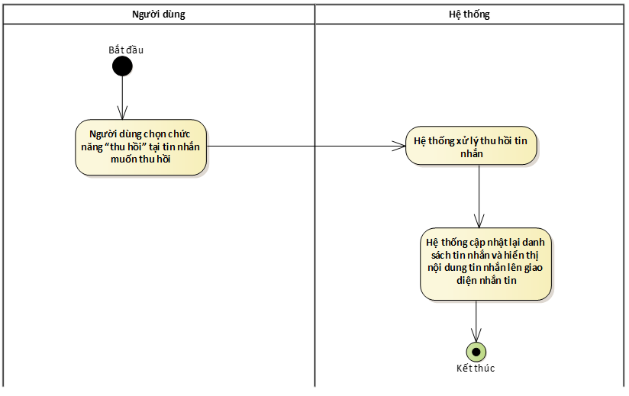

|  |  |  |
| --- | --- | --- |
| **UC011_**Send message | | |
| **Mô tả** | Use case này cho biết cách để người dùng có thể gửi tin nhắn. | |
| **Tác nhân** | Người dùng | |
| **Điều kiện trước** | Người dùng đã đăng nhập vào hệ thống và đã tạo cuộc trò chuyện với bạn bè hoặc nhóm muốn nhắn tin. | |
| **Điều kiện sau** | Người dùng có thể nhắn tin với bạn bè hoặc nhóm trong cửa sổ chat. | |
| **Luồng sự kiện chính** | | |
| **Actor** | | **System** |
| 1. Người dùng chọn bạn bè hoặc nhóm muốn gửi tin nhắn | | 1. Hệ thống hiển thị giao diện nhắn tin và danh sách tin nhắn |
| 1. Người dùng nhập tin nhắn muốn gửi và nhấn nút gửi | | 1. Hệ thống kiểm tra tin nhắn và xử lý gửi tin nhắn |
|  | | 1. Hệ thống xóa nội dung tin nhắn trong ô nhập tin nhắn |
|  | | 1. Hệ thống cập nhật lại danh sách tin nhắn và hiển thị nội dung tin nhắn lên giao diện nhắn tin |

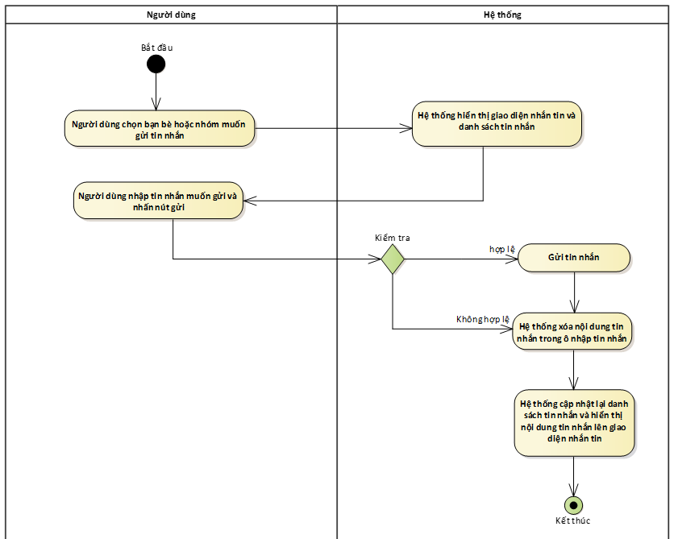

|  |  |  |
| --- | --- | --- |
| **UC012_**Send Image, Video, File | | |
| **Mô tả** | Gửi file, hình ảnh, video với bạn bè hoặc trong một nhóm chat | |
| **Tác nhân** | Người dùng | |
| **Điều kiện trước** | Người dùng đã đăng nhập vào hệ thống và đã tạo cuộc trò chuyện với bạn bè hoặc nhóm muốn gửi file, hình ảnh, video. | |
| **Điều kiện sau** | Người dùng có thể gửi file, hình ảnh, video với bạn bè trong cửa sổ chat. | |
| **Luồng sự kiện chính** | | |
| **Actor** | | **System** |
| 1. Người dùng chọn bạn bè hoặc nhóm muốn gửi file, hình ảnh, video | | 1. Hệ thống hiển thị giao diện nhắn tin và danh sách tin nhắn |
| 1. Người dùng chọn chức năng gửi file hoặc gửi hình ảnh | |  |
| 1. Người dùng tìm và chọn file, hình ảnh, video cần gửi | | 1. Hệ thống xử lý gửi file, hình ảnh, video |
|  | | 1. Hệ thống cập nhật lại danh sách tin nhắn và hiển thị nội dung tin nhắn lên giao diện nhắn tin |

|  |  |
| --- | --- |
| * **Luồng sự kiện thay thế (alternate flow):** | |
|  |  |
| * **Luồng sự kiện ngoại lệ (exception flow):** | |
|  | 5.1 Hệ thống thông báo gửi thất bại |

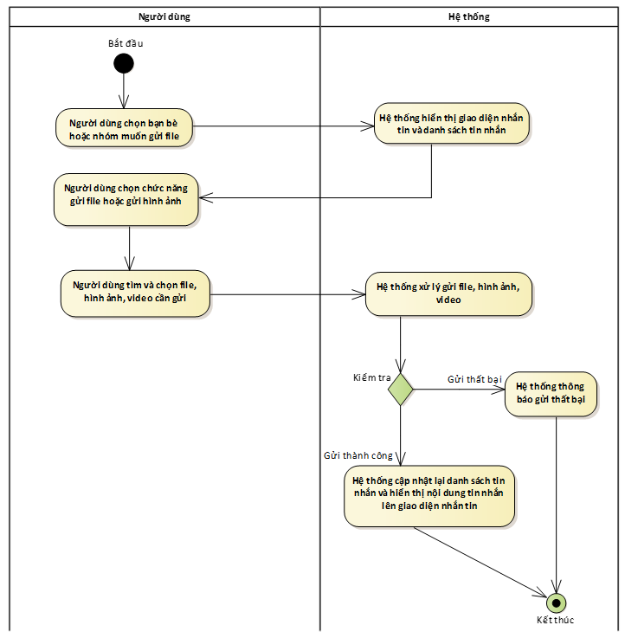



|  |  |  |
| --- | --- | --- |
| **UC013_Đổi tên nhóm** | | |
| **Mô tả** | Use case này cho biết cách để người dùng có thể đổi tên nhóm | |
| **Tác nhân** | Người dùng | |
| **Điều kiện trước** | Người dùng đã đăng nhập vào hệ thống và đang ở giao diện chat của cuộc hội thoại | |
| **Điều kiện sau** | Thông tin của cuộc trò chuyện sẻ được cập nhật | |
| **Luồng sự kiện chính** | | |
| **Actor** | | **System** |
| 1. Người dùng chọn vào avatar của cuộc trò chuyện | | 1. Hệ thống hiển thị Modal thông tin của cuộc trò chuyện |
| 1. Người dùng nhập tên mới của cuộc trò chuyện vào trường “tên nhóm” | | 1. Hệ thống kiểm tra tính đúng đắn của tên nhóm vừa nhập(không bỏ trống) |
| 1. Người dùng bấm vào nút xác nhận | | 1. Hệ thống gửi yêu cầu đến server |
|  | | 1. Hệ thống cập nhật thông tin của cuộc hội thoại |

|  |  |
| --- | --- |
| **Luồng sự kiện thay thế (alternate flow):** | |
| **Actor** | **System** |
|  | 4.1 Hệ thống thông báo trường nhập không hợp lệ  4.2 Quay lại bước 3 |

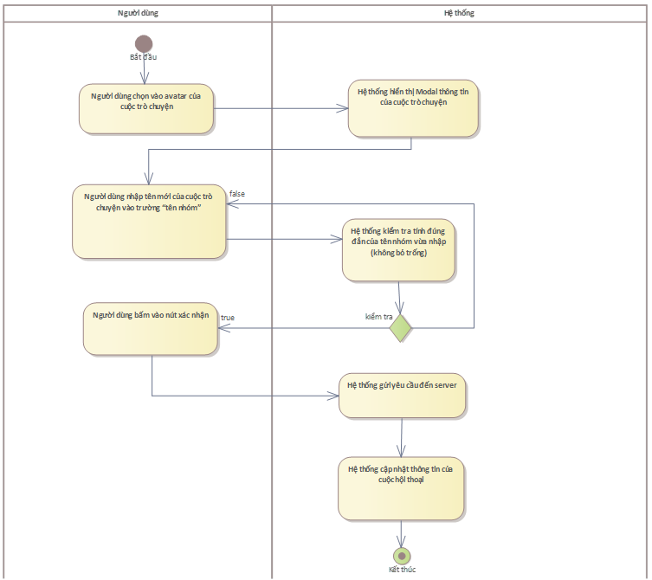

|  |  |  |
| --- | --- | --- |
| **UC014_** Đổi Trưởng Nhóm | | |
| **Mục đích** | Cho phép người dùng đổi trưởng nhóm | |
| **Mô tả** | Usecase này mô tả đổi trưởng nhóm | |
| **Tác nhân** | Người dùng | |
| **Điều kiện trước** | Người dùng đang đăng nhập tài khoản cá nhân | |
| **Điều kiện sau** | Trưởng nhóm được đổi | |
| **Luồng sự kiện chính** | | |
| **Actor** | | **System** |
| 1. Vào tùy chọn nhóm | | 2.Hiện thị thao tác nhóm |
| 3.Chọn xem thành viên | | 4.Hiện thị màn hình các thành viên trong nhóm |
| 5.Chọn đổi nhóm trưởng | |  |
| 6. Chỉ định nhóm trưởng | |  |
| 7.Bấm xác nhận | |  |
|  | | 8. Hệ thống xác nhận đổi nhóm trưởng thay đổi trên database |
| **Luồng sự kiện phụ** | | |
| **Actor** | | **System** |

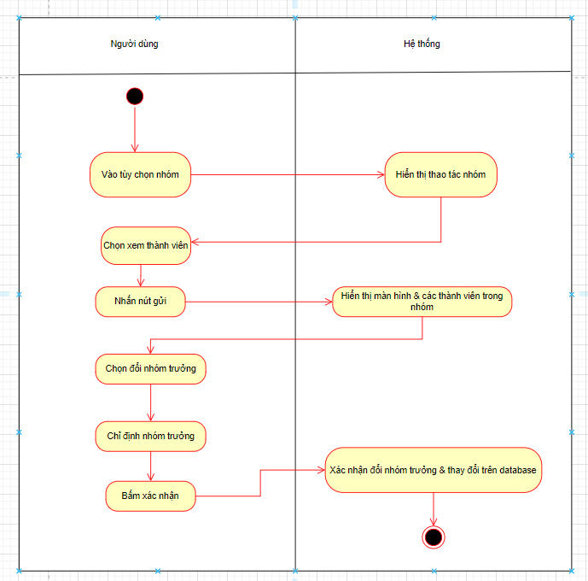

|  |  |  |
| --- | --- | --- |
| **UC015_** Xóa thành viên | | |
| **Mục đích** | Cho phép người dùng xóa thành viên trong nhóm | |
| **Mô tả** | Usecase này mô tả xóa thành viên trong nhóm | |
| **Tác nhân** | Người dùng | |
| **Điều kiện trước** | Người dùng đã đăng nhập vào hệ thống và đang ở giao diện chat của cuộc hội thoại và là nhóm trưởng của cuộc hội thoại. | |
| **Điều kiện sau** | Thành viên bị xóa khỏi nhóm | |
| **Luồng sự kiện chính** | | |
| **Actor** | | **System** |
| 1. Người dùng chọn vào mục thành viên ở phần thông tin nhóm | | 1. Hệ thống hiển thị giao diện các thành viên trong nhóm. |
| 1. Người dùng nhấp chuột phải vào thành viên muốn xóa và chọn xóa thành viên | | 1. Hệ thống hiển thị thông báo xác nhận xóa |
| 1. Người dùng xác nhận xoá thành viên | | 1. Hệ thống gửi yêu cầu đến server |
|  | | 1. Hệ thống xóa thành viên được chọn ra khỏi nhóm trò chuyện |
|  | | 1. Hệ thống cập nhật lại số lượng các thành viên trong nhóm |
|  | | 1. Hệ thống gửi tin nhắn “Thành viên X đã rời khỏi nhóm” đến nhóm chat. |
| **Luồng sự kiện phụ** | | |
| **Actor** | | **System** |

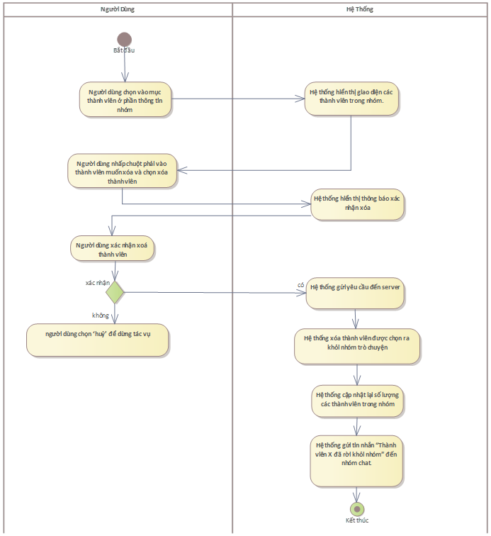

|  |  |  |
| --- | --- | --- |
| **UC016_** Xóa Nhóm | | |
| **Mục đích** | Cho phép người dùng xóa nhóm | |
| **Mô tả** | Usecase này mô tả xóa nhóm | |
| **Tác nhân** | Người dùng | |
| **Điều kiện trước** | Người dùng đã đăng nhập vào hệ thống và đang ở giao diện chat của cuộc hội thoại và là nhóm trưởng của cuộc hội thoại. | |
| **Điều kiện sau** | Xóa nhóm thành công | |
| **Luồng sự kiện chính** | | |
| **Actor** | | **System** |
| 1. Người dùng chọn icon giải tán nhóm ở phần thông tin nhóm | | 1. Hệ thống hiển thị thông báo xác nhận giải tán |
| 1. Người dùng xác nhận giải tán | | 1. Hệ thống gửi yêu cầu đến server |
|  | | 1. Hệ thống gửi thông báo “giải tán nhóm thành công” |
| **Luồng sự kiện phụ** | | |
| **Actor** | | **System** |
| 3.1 Người dùng chọn ‘huỷ’ để dừng tác vụ | |  |

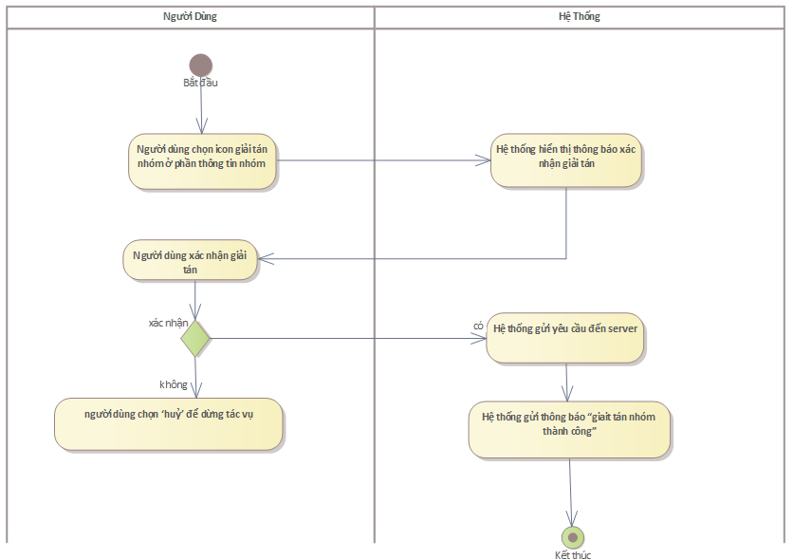

|  |  |  |
| --- | --- | --- |
| **UC017_** Thêm Thành Viên | | |
| **Mục đích** | Cho phép người dùng Thêm Thành Viên | |
| **Mô tả** | Usecase này mô tả người dùng thêm thành viên | |
| **Tác nhân** | Người dùng | |
| **Điều kiện trước** | Người dùng đã đăng nhập vào hệ thống và đang ở giao diện chat của cuộc hội thoại. | |
| **Điều kiện sau** | Thêm thành viên thành công | |
| **Luồng sự kiện chính** | | |
| **Actor** | | **System** |
| 1. Người dùng chọn vào biểu tượng “thêm thành viên vào nhóm” | | 1. Hệ thống hiển thị Modal thêm thành viên vào nhóm |
| 1. Người dùng chọn các thành viên để thêm vào nhóm | |  |
| 1. Người dùng bấm vào nút xác nhận | | 1. Hệ thống gửi yêu cầu đến server |
|  | | 1. Hệ thống thêm các thành viên được lựa chọn vào nhóm, cập nhật lại số lượng thành viên nhóm |
|  | | 1. Hệ thống gửi tin nhắn “Thành viên X đã tham gia nhóm” đến nhóm chat |
| **Luồng sự kiện phụ** | | |
| **Actor** | | **System** |

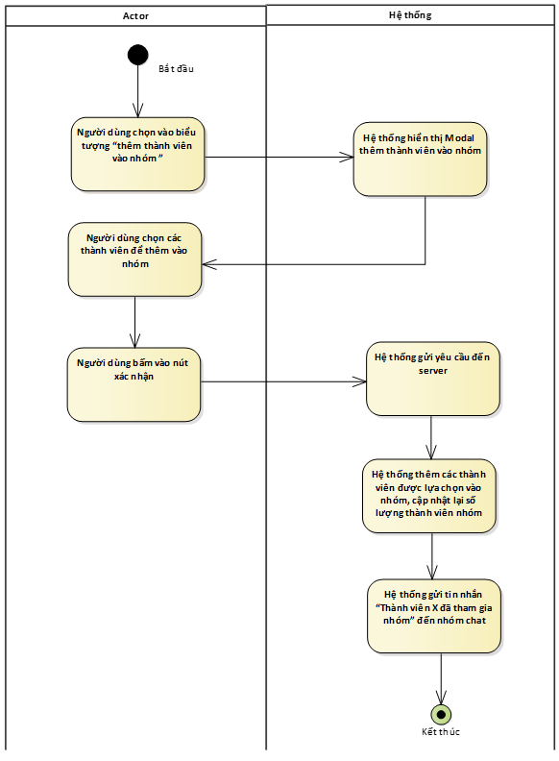

|  |  |  |
| --- | --- | --- |
| **UC018_** Rời nhóm | | |
| **Mục đích** | Cho phép người dùng rời nhóm | |
| **Mô tả** | Usecase này mô tả người dùng rời nhóm | |
| **Tác nhân** | Người dùng | |
| **Điều kiện trước** | Người dùng đã đăng nhập vào hệ thống và đang ở giao diện chat của cuộc hội thoại | |
| **Điều kiện sau** | Rời nhóm thành công | |
| **Luồng sự kiện chính** | | |
| **Actor** | | **System** |
| 1. Người dùng chọn icon rời nhóm ở phần thông tin nhóm | | 1. Hệ thống hiển thị thông báo xác nhận rời nhóm |
| 1. Người dùng xác nhận rời nhóm | | 1. Hệ thống gửi yêu cầu đến server |
|  | | 1. Hệ thống gửi thông báo “rời nhóm thành công” |
| **Luồng sự kiện phụ** | | |
| **Actor** | | **System** |
| 3.1 người dùng chọn ‘huỷ’ để dừng tác vụ | |  |

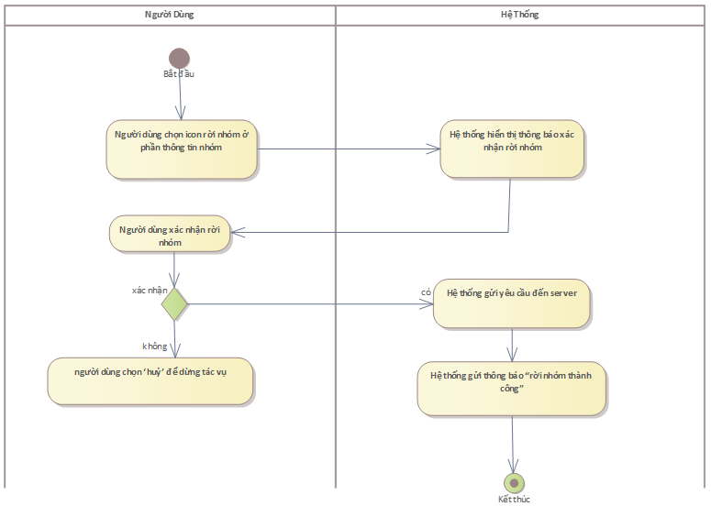

|  |  |
| --- | --- |
| **Use case:** UC019_Chấp nhận yêu cầu kết bạn | |
| **Mô tả sơ lược**: Người dùng từ chấp nhận yêu cầu kết bạn | |
| **Actor chính**: Người dùng | |
| **Actor phụ**: Không. | |
| **Tiền điều kiện (Pre-condition):** Người dùng đã đăng nhập vào hệ thống và đang ở giao diện bạn bè; người dùng đã nhận được yêu cầu kết bạn từ người khác. | |
| **Hậu điều kiện (Post-condition):** Người dùng có thể chấp nhận yêu cầu kết bạn. | |
| * **Luồng sự kiện chính (main flow):** | |
| **Người dùng** | **Hệ thống** |
| 1. Người dùng chọn chức năng “Đồng ý” tại giao diện danh sách kết bạn | 1. Hệ thống xử lý chấp nhận yêu cầu kết bạn |
|  | 1. Hệ thống cập nhật lại danh sách kết bạn |
|  | 1. Hệ thống tạo cuộc trò chuyện với người được chấp nhận yêu cầu và thông báo “Đã trở thành bạn bè” |
| * **Luồng sự kiện thay thế (alternate flow):** | |
|  |  |
| * **Luồng sự kiện ngoại lệ (exception flow):** | |
|  |  |

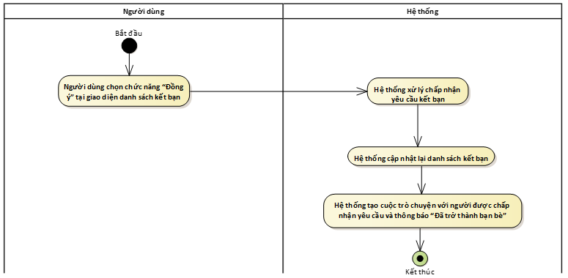

|  |  |
| --- | --- |
| **Use case:** UC020_Từ chối yêu cầu kết bạn | |
| **Mô tả sơ lược**: Người dùng từ chối yêu cầu kết bạn | |
| **Actor chính**: Người dùng | |
| **Actor phụ**: Không. | |
| **Tiền điều kiện (Pre-condition):** Người dùng đã đăng nhập vào hệ thống và đang ở giao diện bạn bè; người dùng đã nhận được yêu cầu kết bạn từ người khác. | |
| **Hậu điều kiện (Post-condition):** Người dùng có thể từ chối yêu cầu kết bạn. | |
| * **Luồng sự kiện chính (main flow):** | |
| **Người dùng** | **Hệ thống** |
| 1. Người dùng chọn chức năng “Từ chối” tại giao diện danh sách kết bạn | 1. Hệ thống xử lý từ chối yêu cầu kết bạn |
|  | 1. Hệ thống cập nhật lại danh sách kết bạn |
| * **Luồng sự kiện thay thế (alternate flow):** | |
|  |  |
| * **Luồng sự kiện ngoại lệ (exception flow):** | |
|  |  |

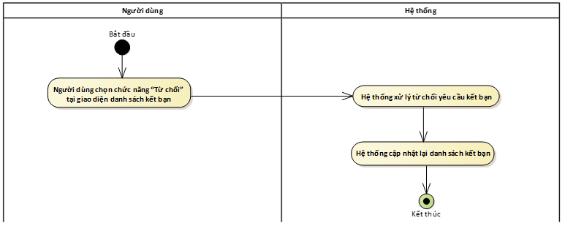

|  |  |
| --- | --- |
| **Use case:** UC021_Xóa kết bạn | |
| **Mô tả sơ lược**: Người dùng xóa bạn bè ra khỏi danh sách bạn bè | |
| **Actor chính**: Người dùng | |
| **Actor phụ**: Không. | |
| **Tiền điều kiện (Pre-condition):** Người dùng đã đăng nhập vào hệ thống và đang ở giao diện bạn bè. | |
| **Hậu điều kiện (Post-condition):** Người dùng có thể xóa bạn bè ra khỏi danh sách bạn bè | |
| * **Luồng sự kiện chính (main flow):** | |
| **Người dùng** | **Hệ thống** |
| 1. Người dùng chọn chức năng “Xóa bạn” tại giao diện danh sách bạn bè | 1. Hệ thống hiển thị giao diện xác nhận xóa bạn bè |
| 1. Người dùng xác nhận xóa | 1. Hệ thống cập nhật lại danh sách kết bạn và thông báo “xóa thành công” |
| * **Luồng sự kiện thay thế (alternate flow):** | |
|  |  |
| * **Luồng sự kiện ngoại lệ (exception flow):** | |
|  |  |

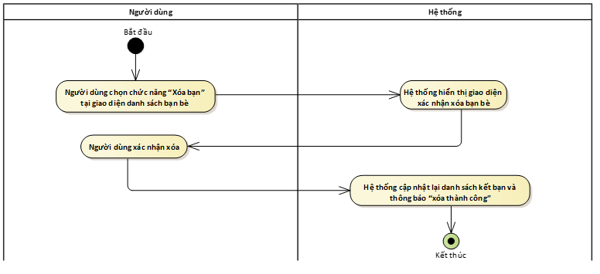

## Class diagram

Mô hình lớp (Mô hình lớp đầy đủ + Mô hình lớp bao gồm các lớp Entity)

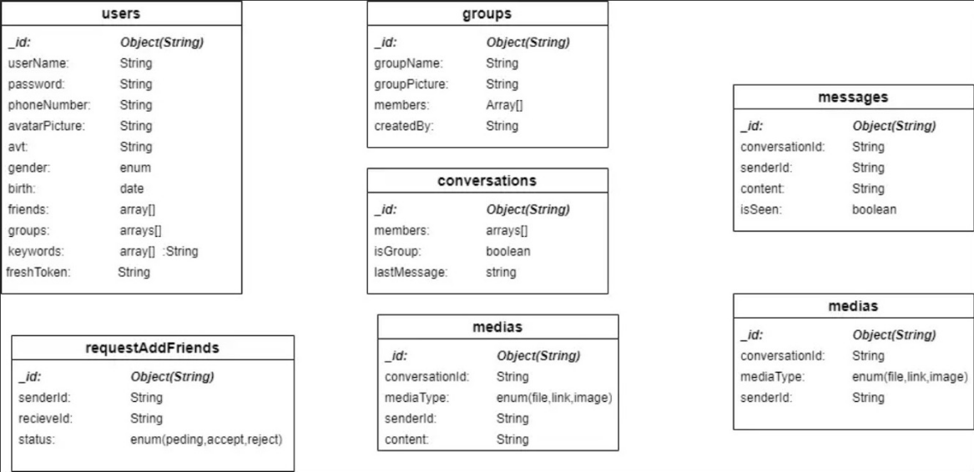

## Deployment diagram

Mô hình triển khai hệ thống.

# : HIỆN THỰC

## Cấu hình phần cứng, phần mềm

Ghi rõ thông tin sử dụng các dịch vụ nào của AWS để thực hiện đồ án.

Cấu hình phần cứng, phần mềm của Server (nếu có).

Cấu hình phần cứng, phần mềm của Client trong hệ thống (nếu có).

Sử dụng Cloudinary để lưu ảnh và file, Firebase để gửi mã xác thục, MongoDB để lưu trữ dữ liệu tin nhắn và thông tin người dùng .Reat expo để xây dựng hệ thống.

Cấu hình Client:

App: thiết bị di động sử dụng hệ điều hành Android,

Web: Máy tính các loại .

## Giao diện của hệ thống

Chức năng đăng kí:

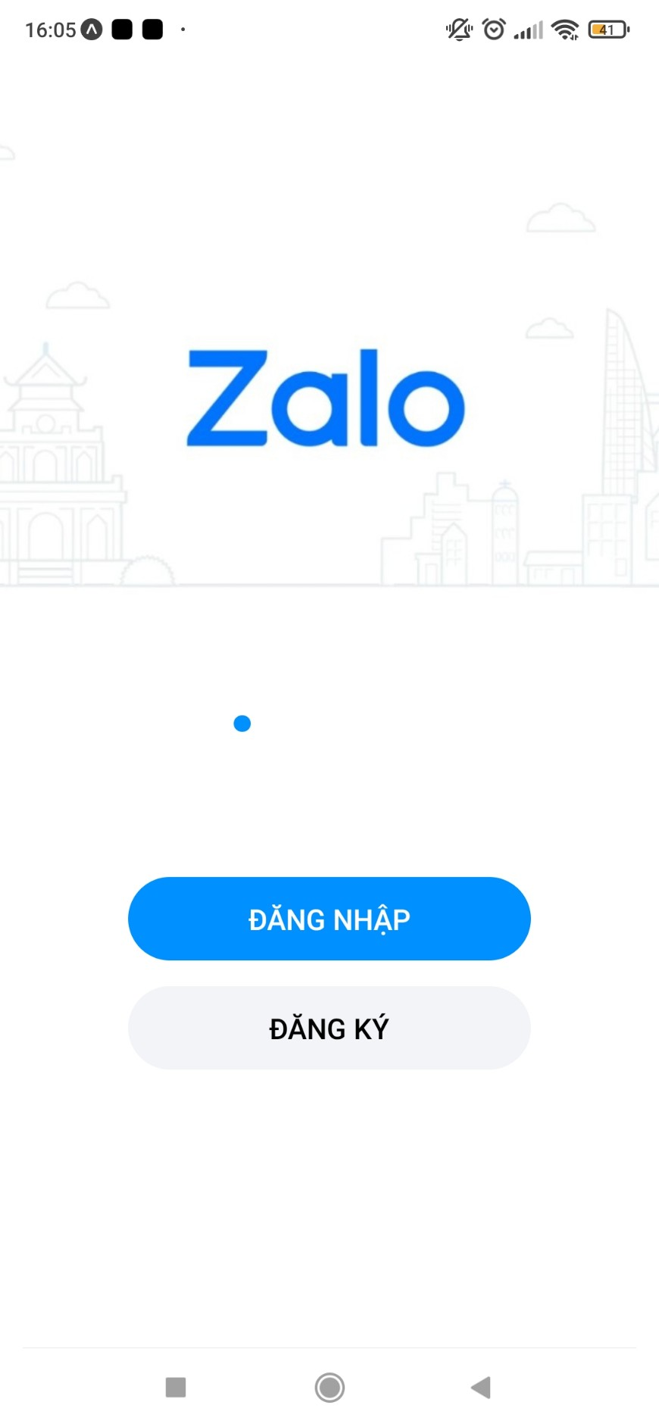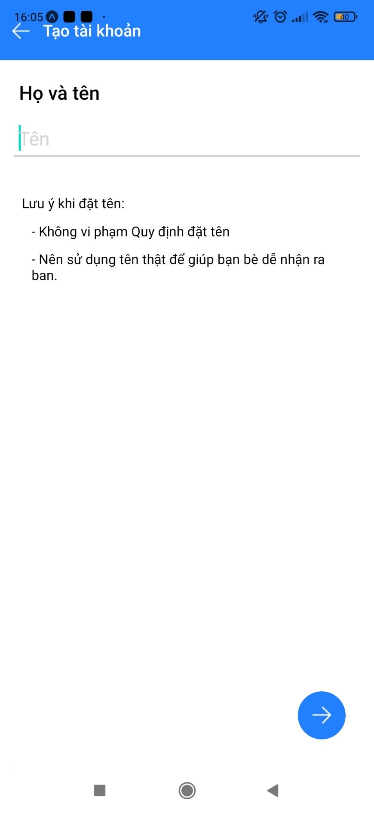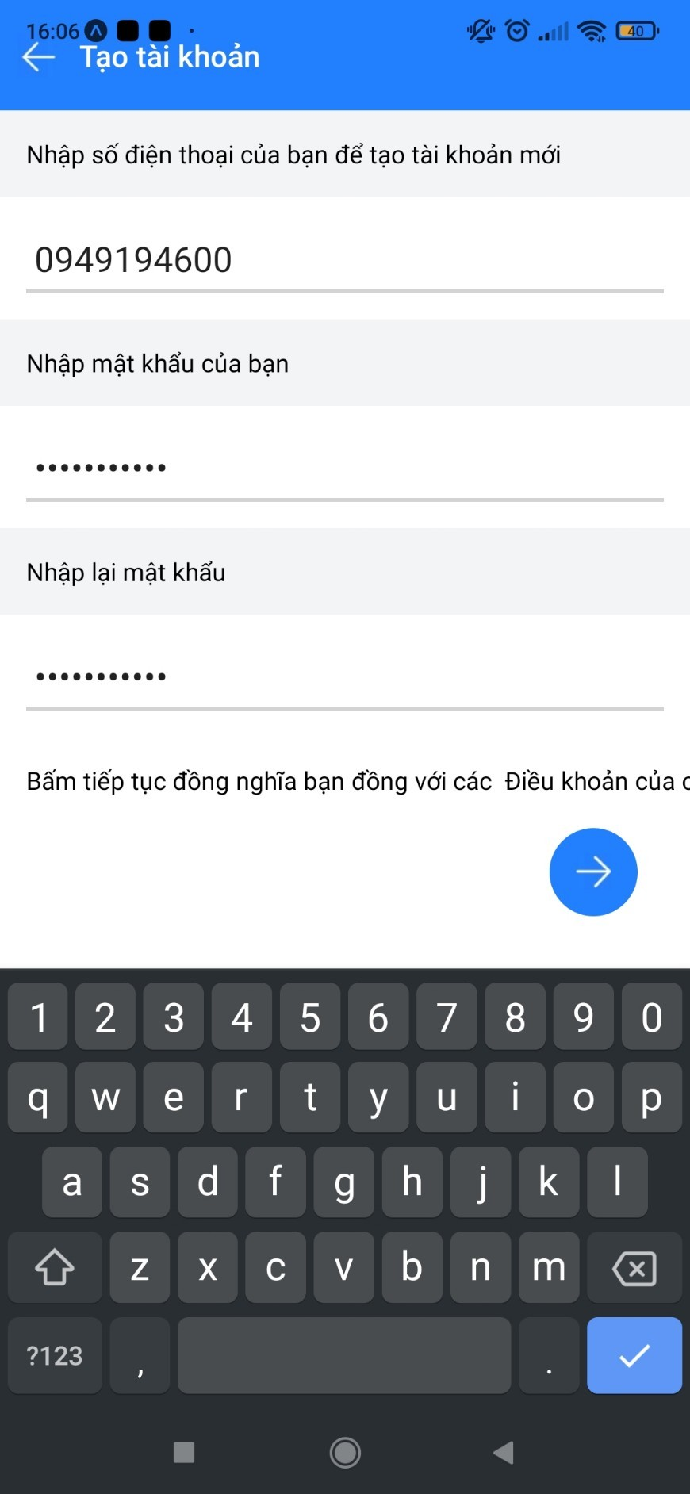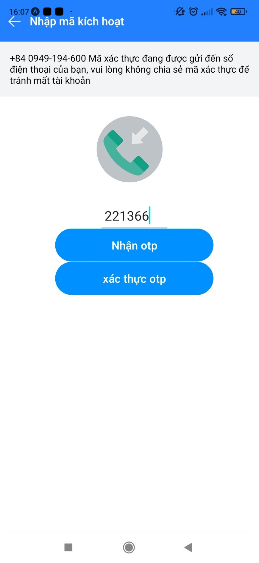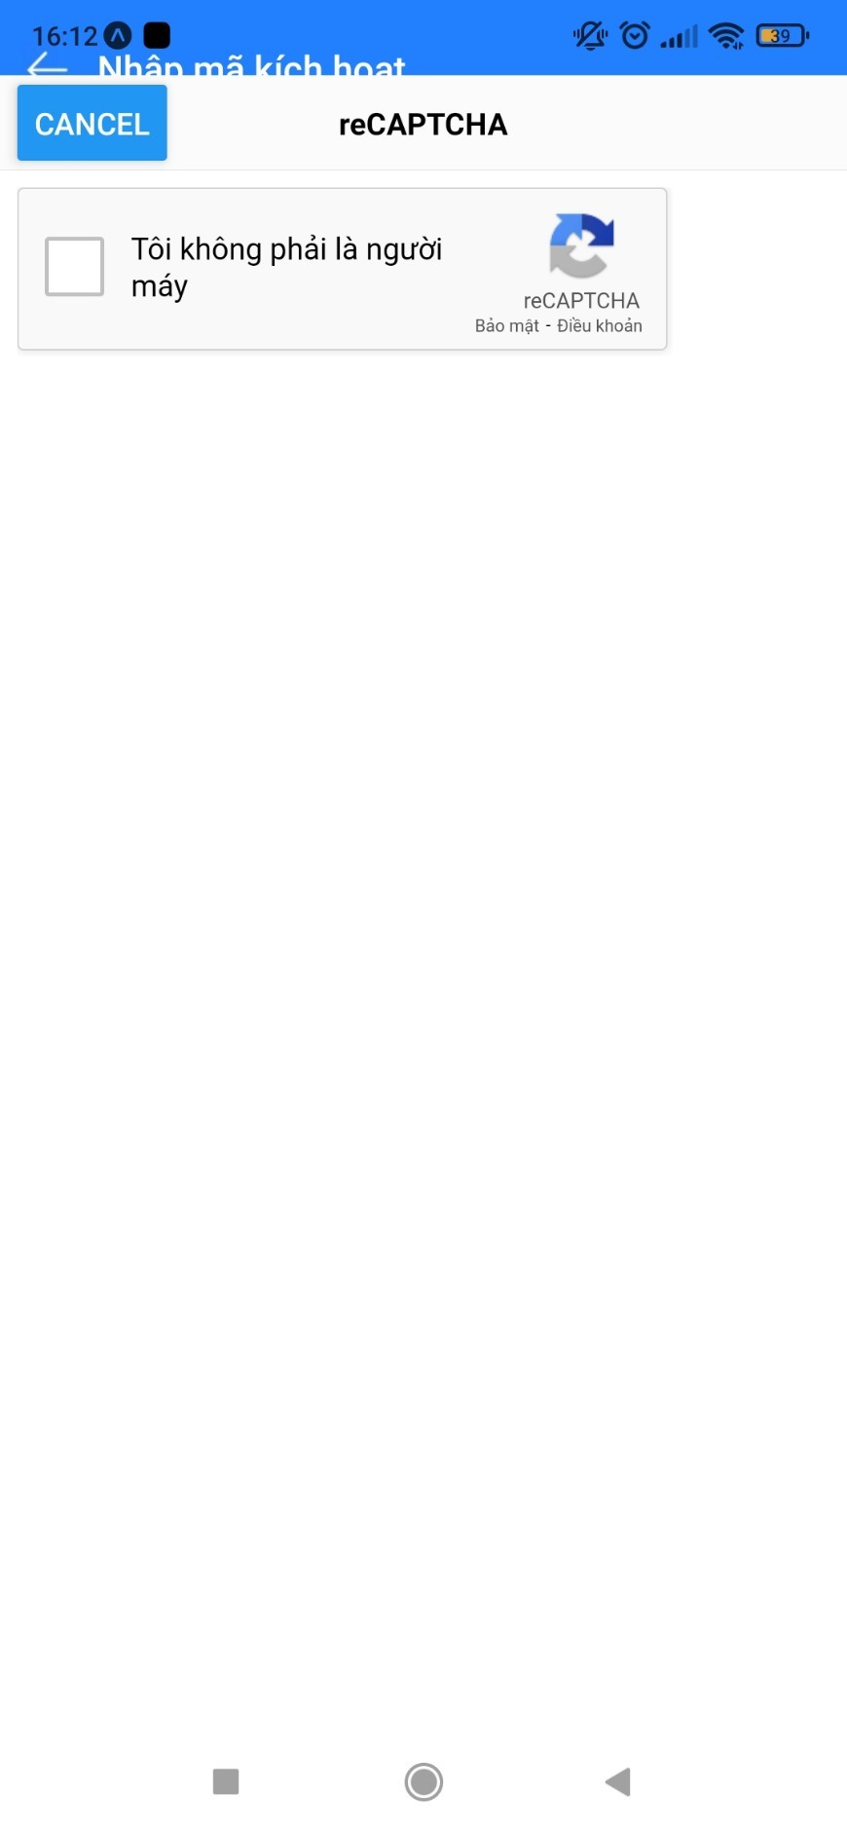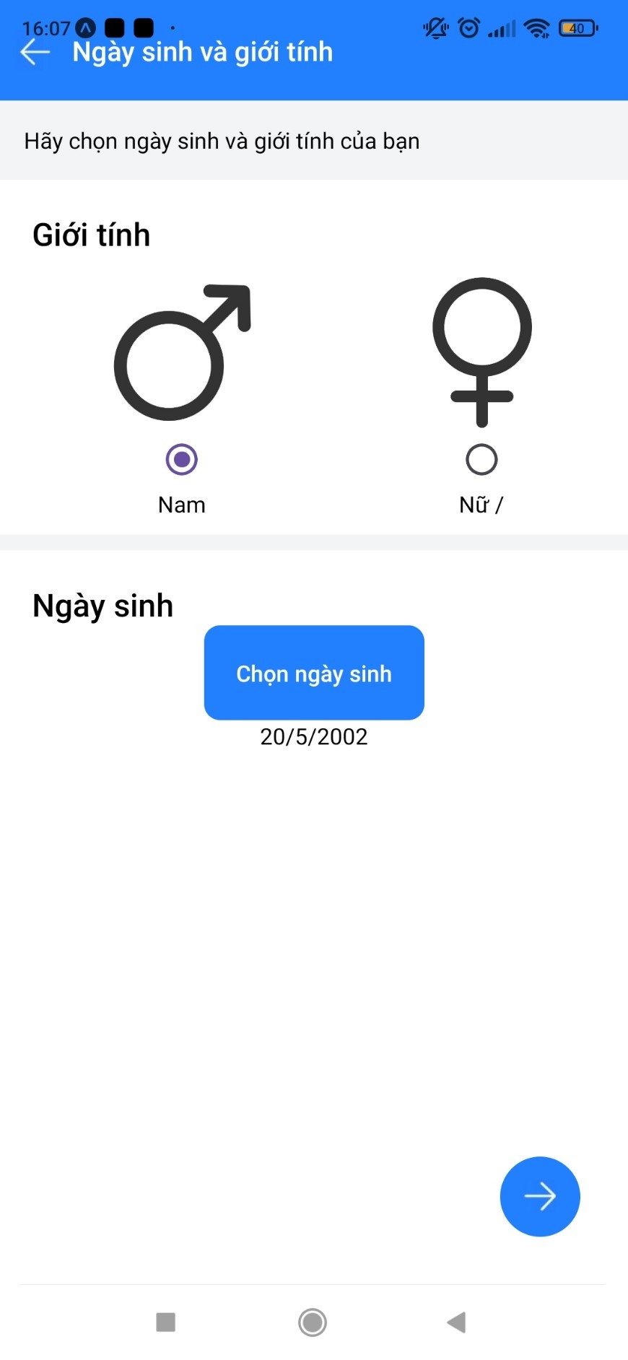

Chức năng quên mật khẩu:

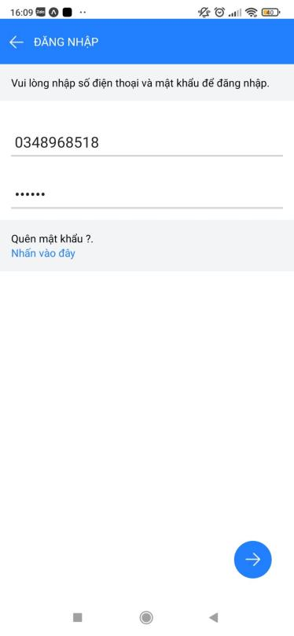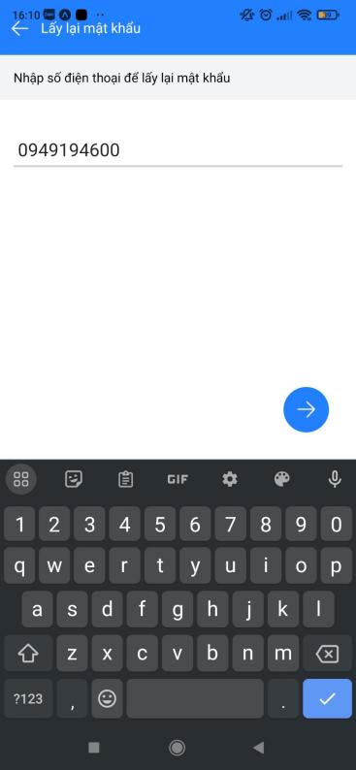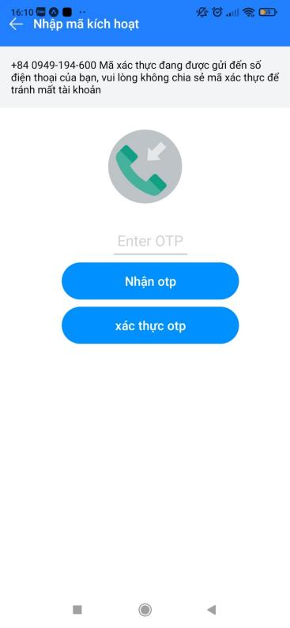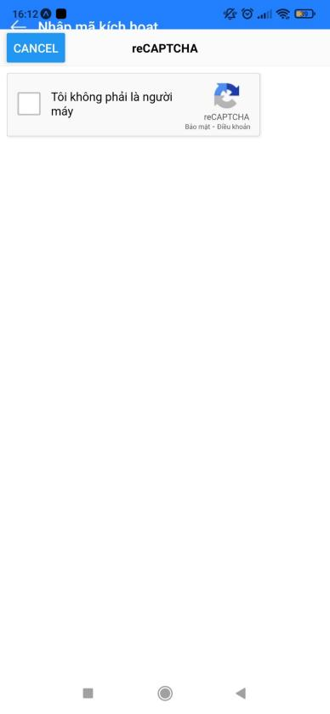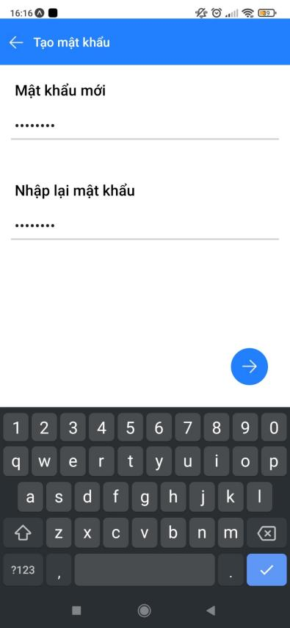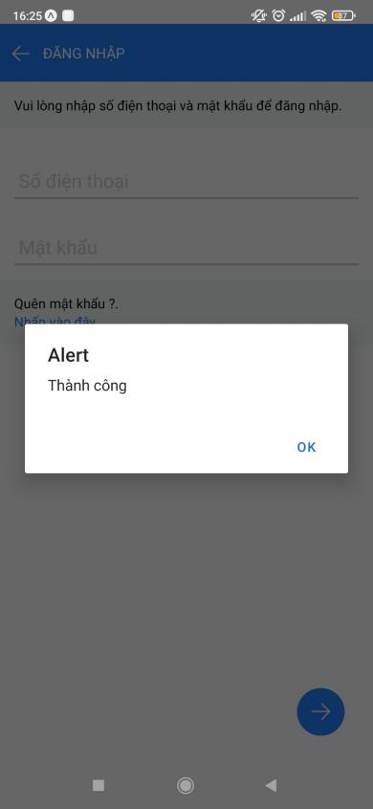

Chức năng kết bạn:

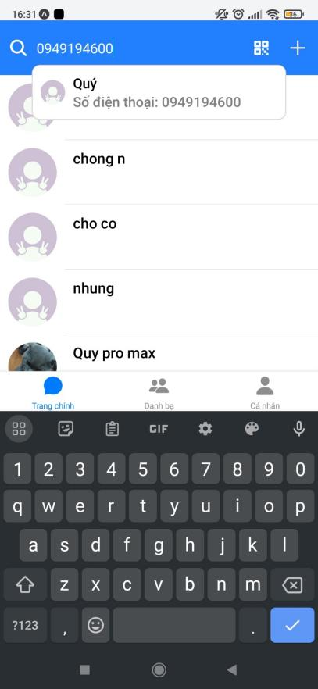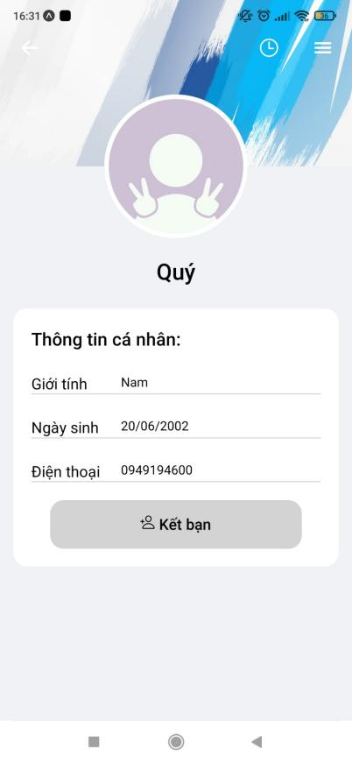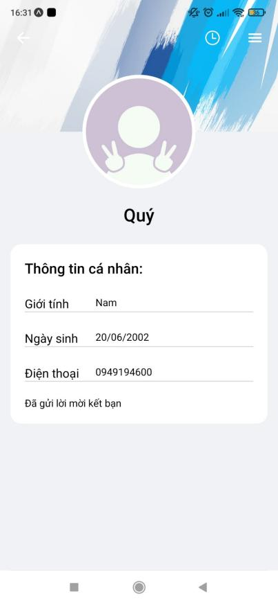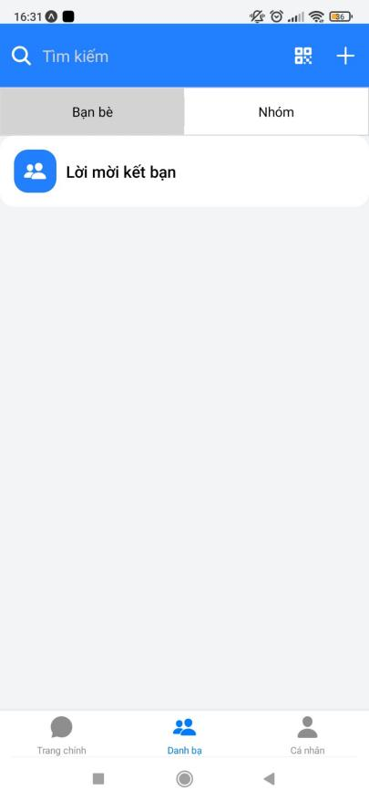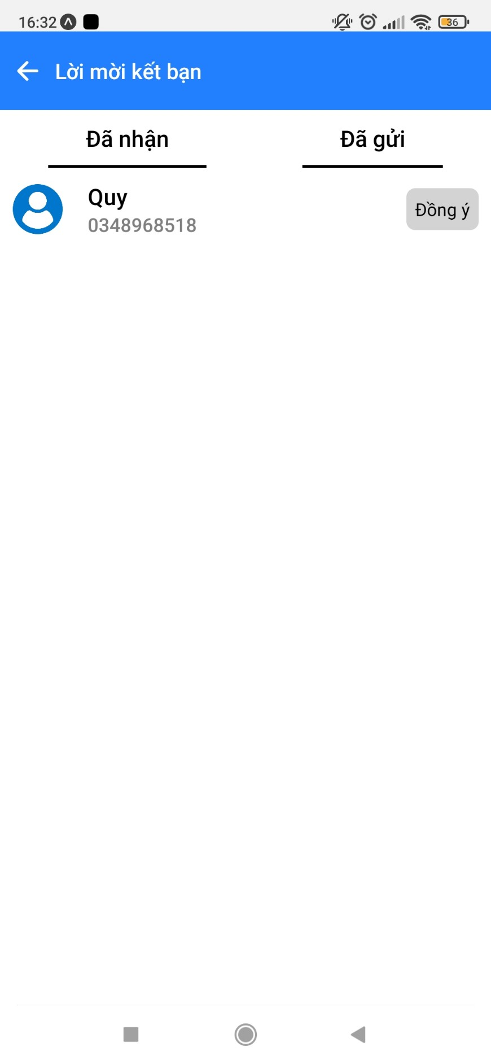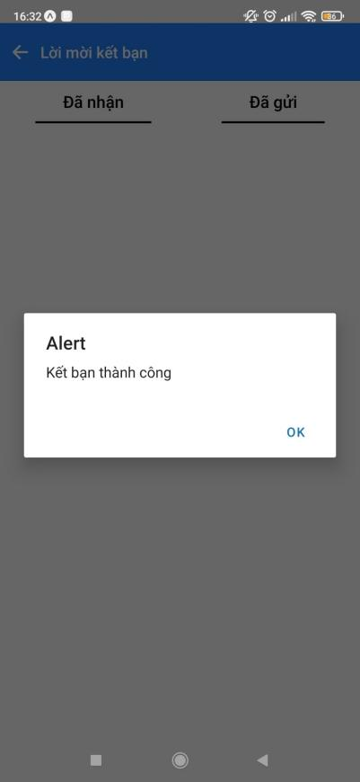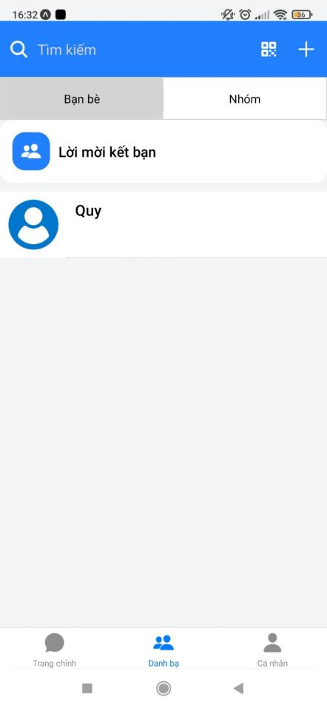

Chức năng tạo nhóm:

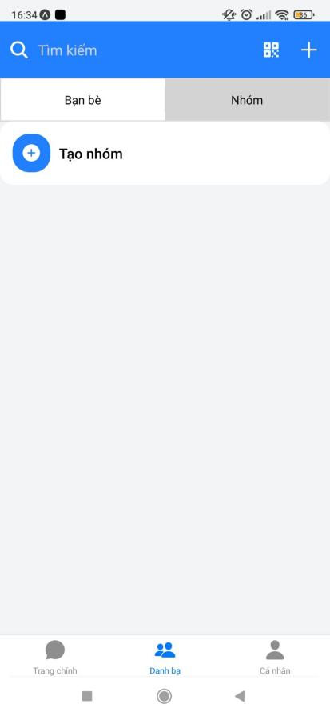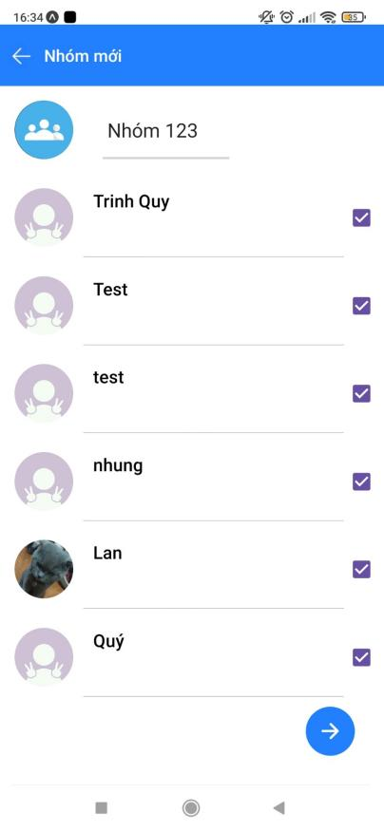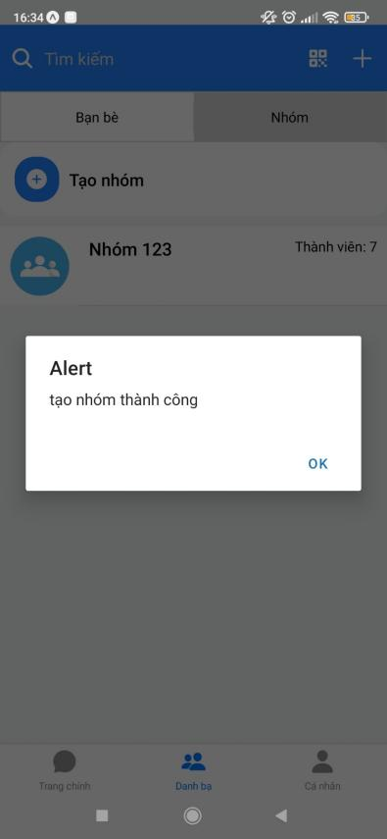

Chức năng xóa thành viên:

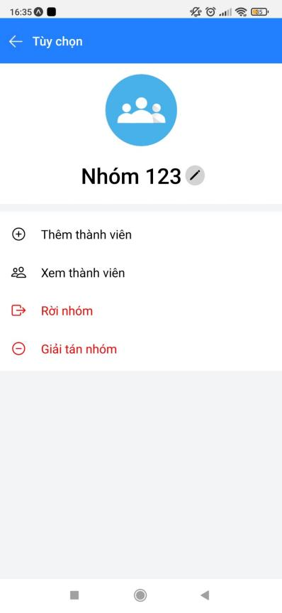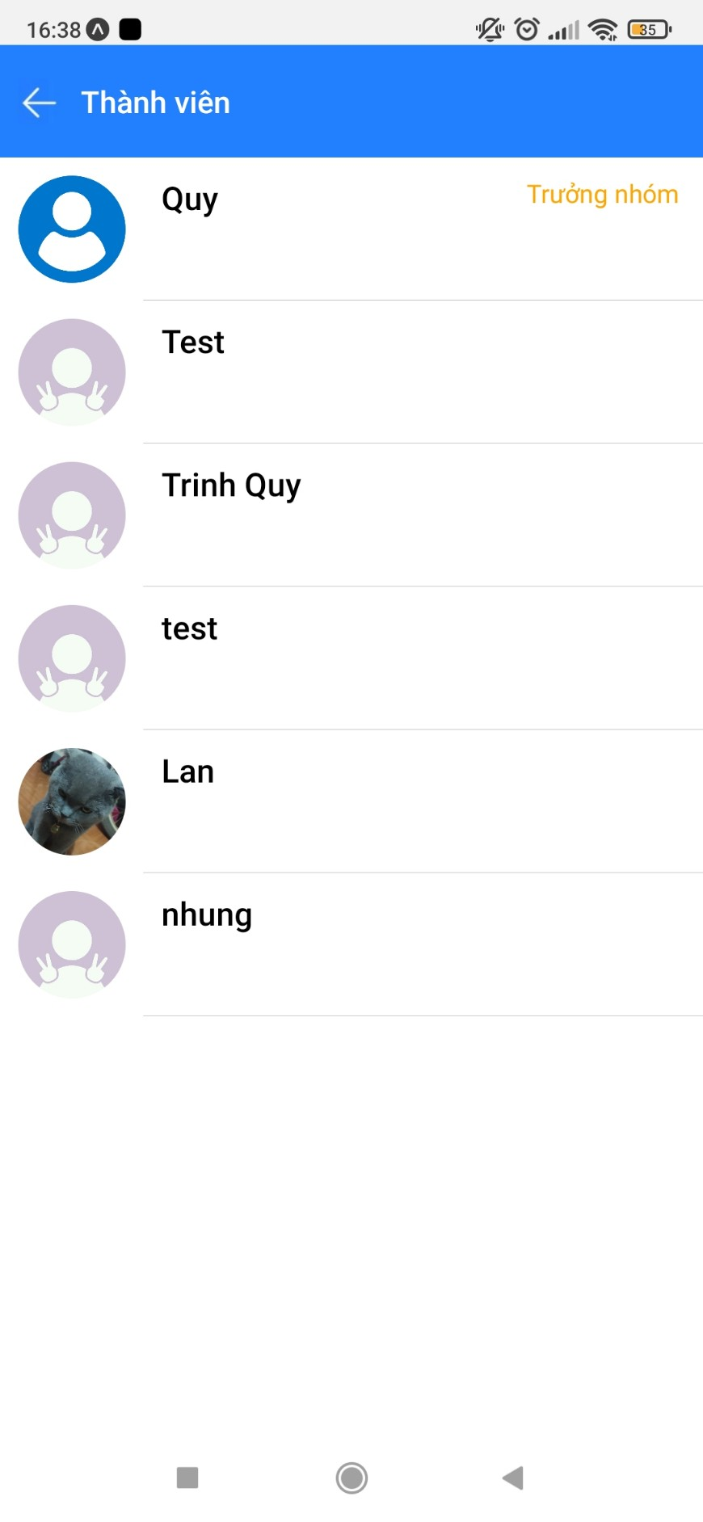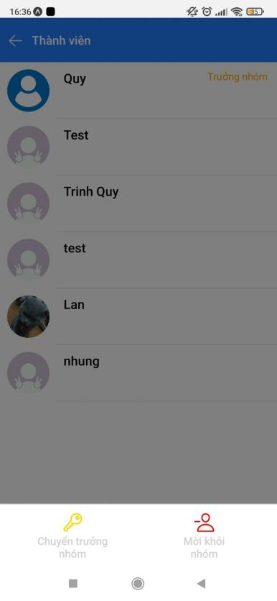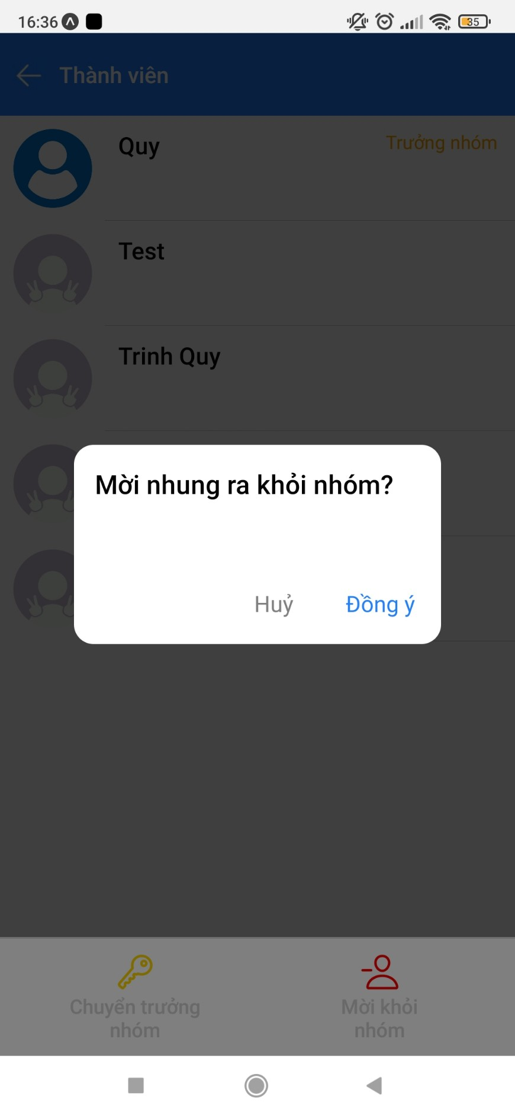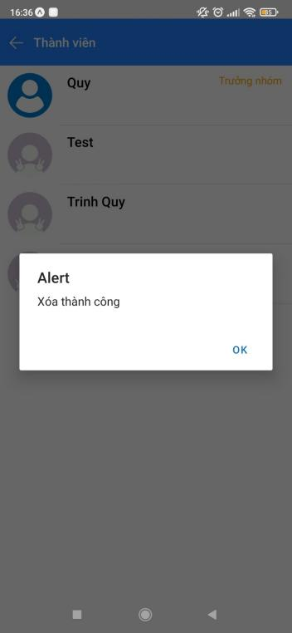

Chức năng thêm thành viên

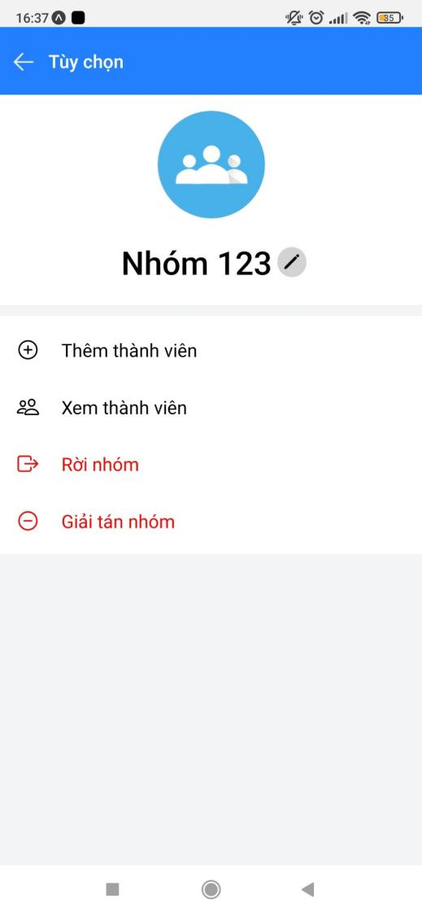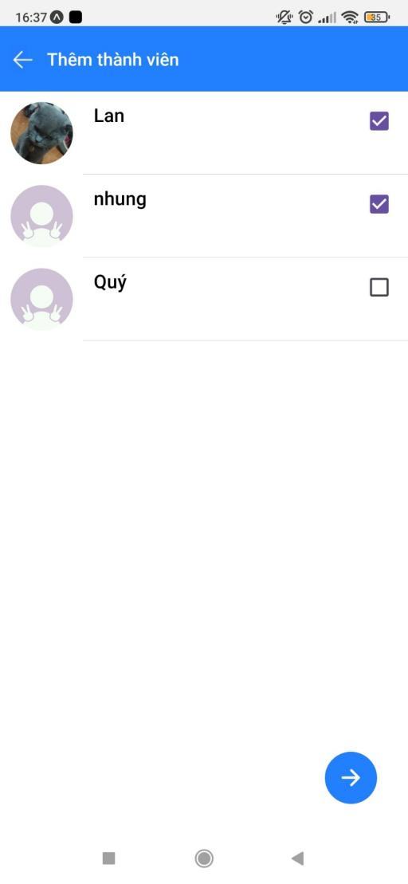

Chức năng đổi trưởng nhóm:

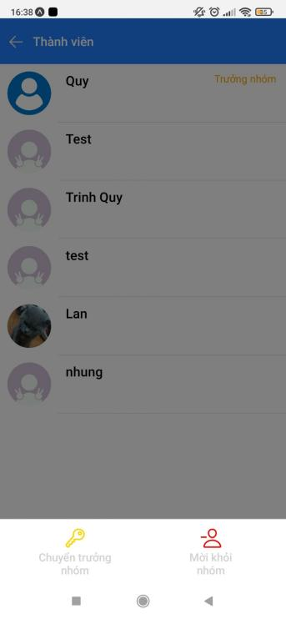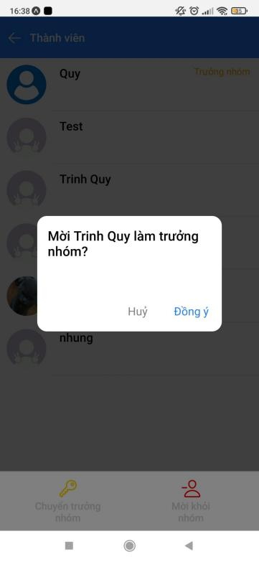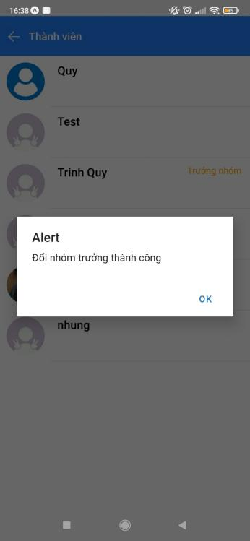

Chức năng rời nhóm:

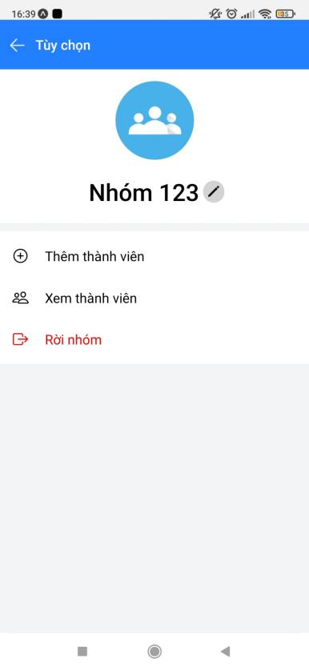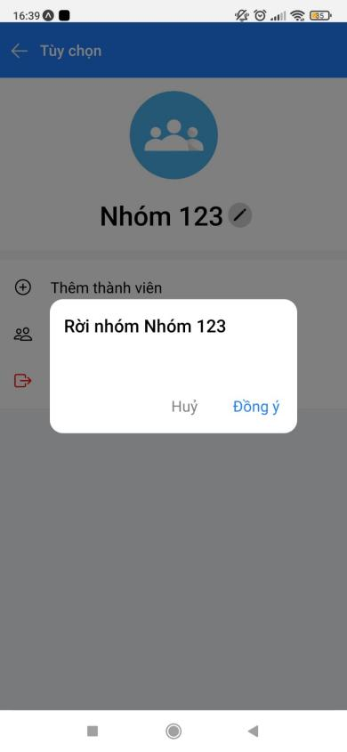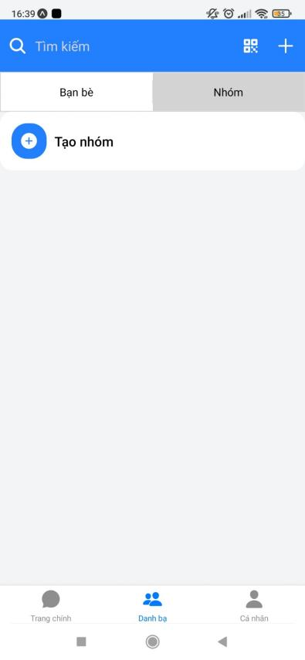

Chức năng Chat nhóm:  
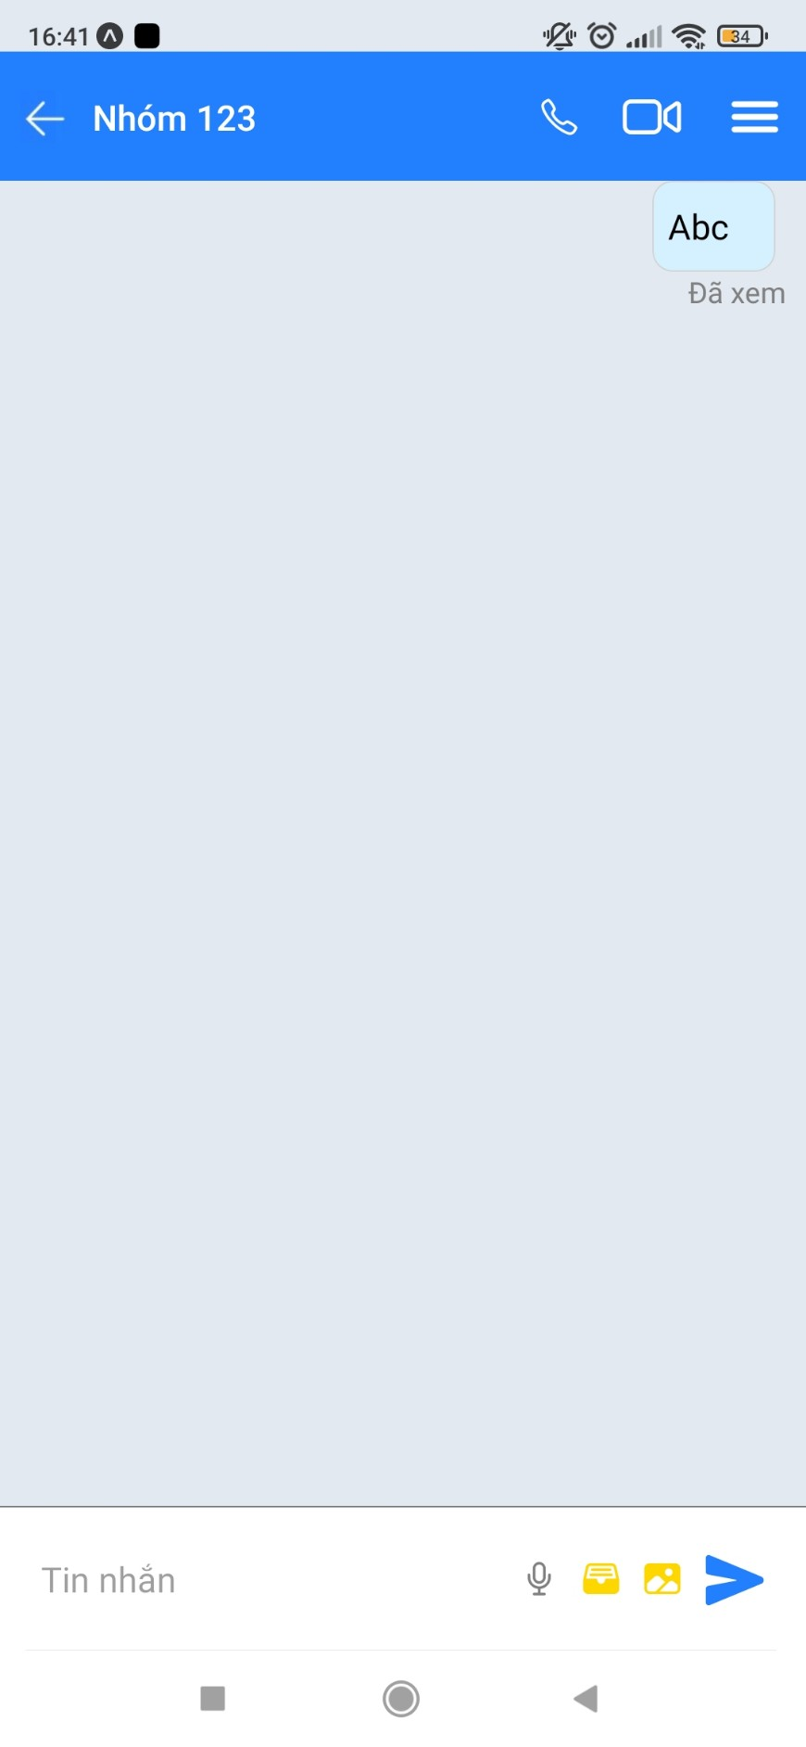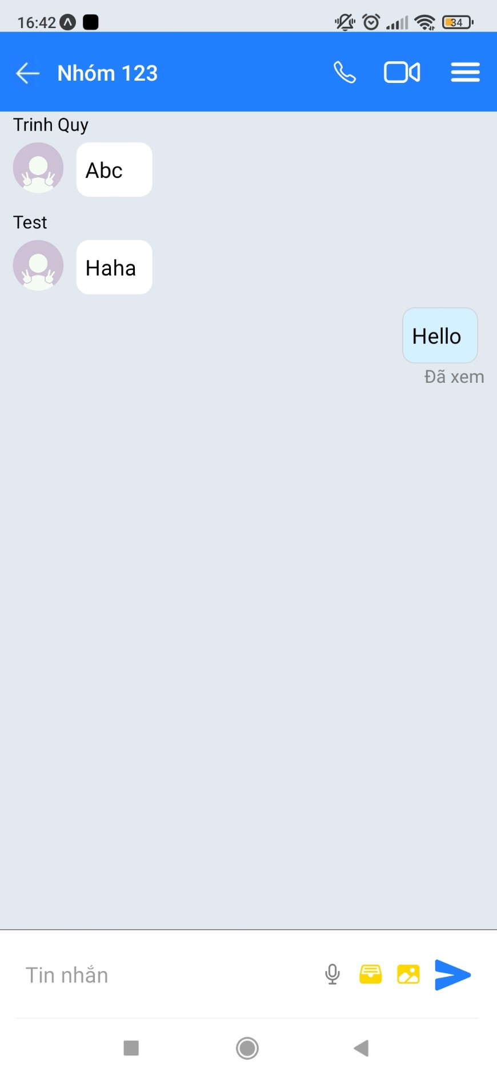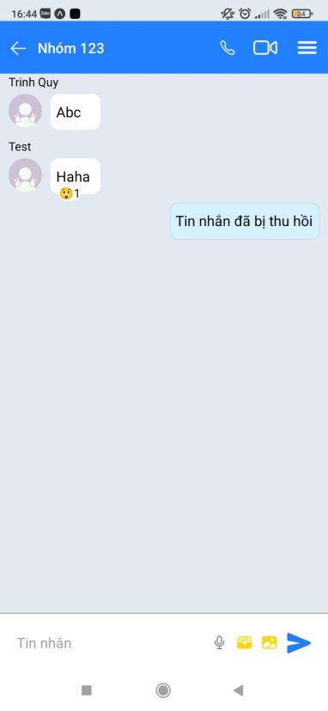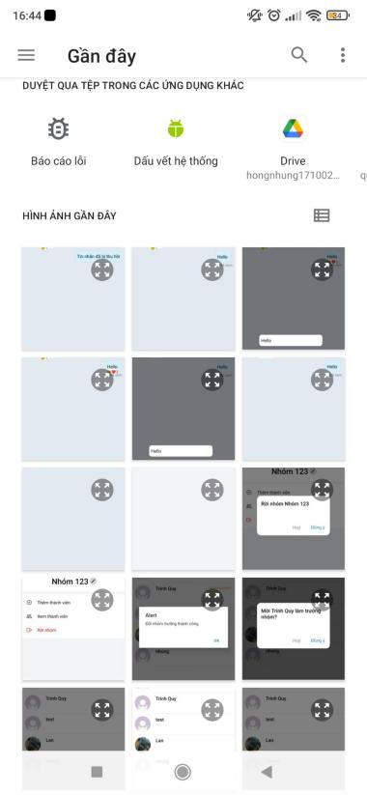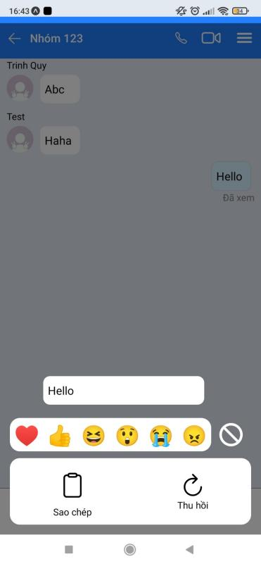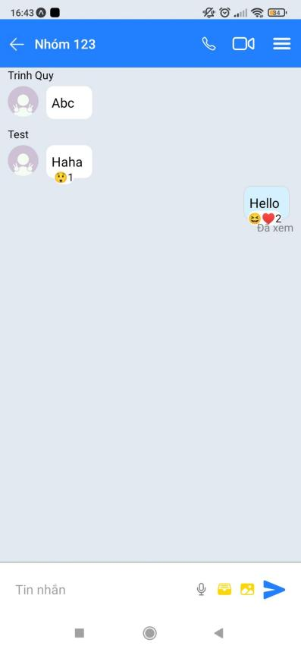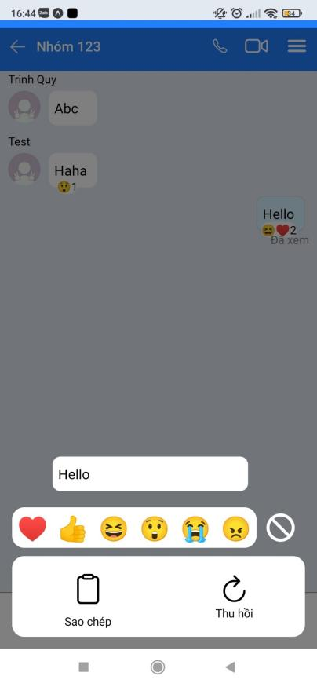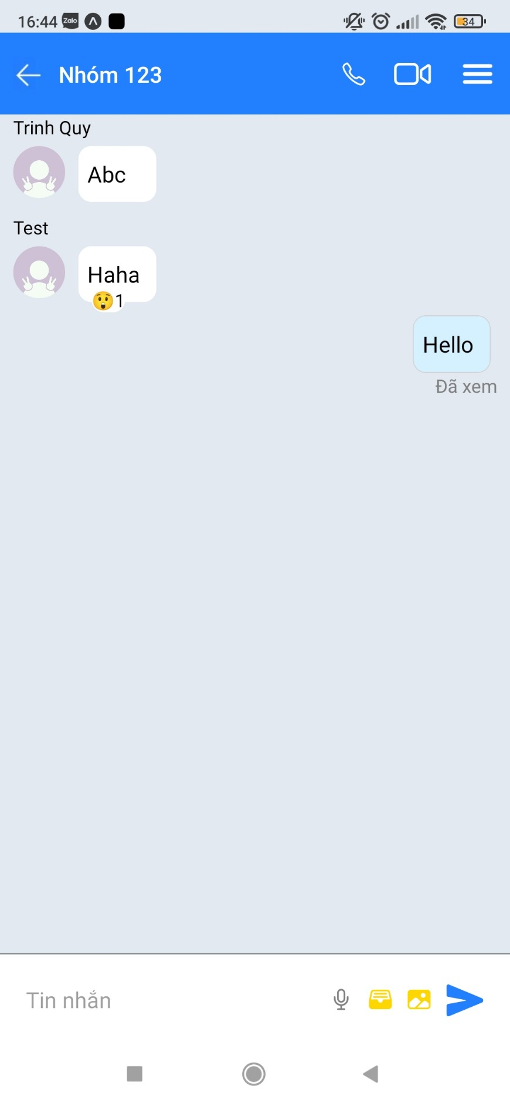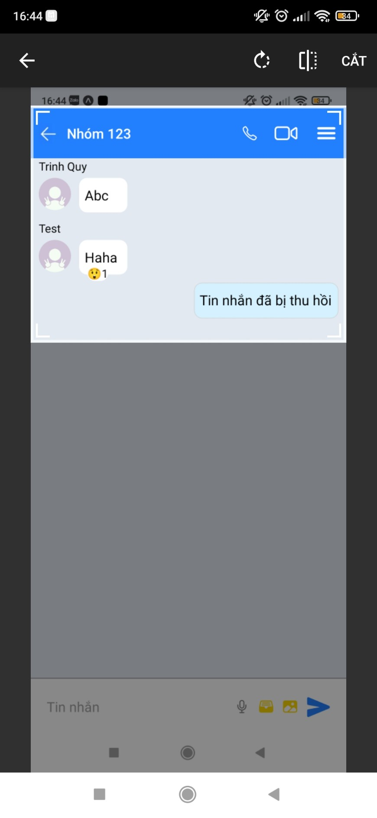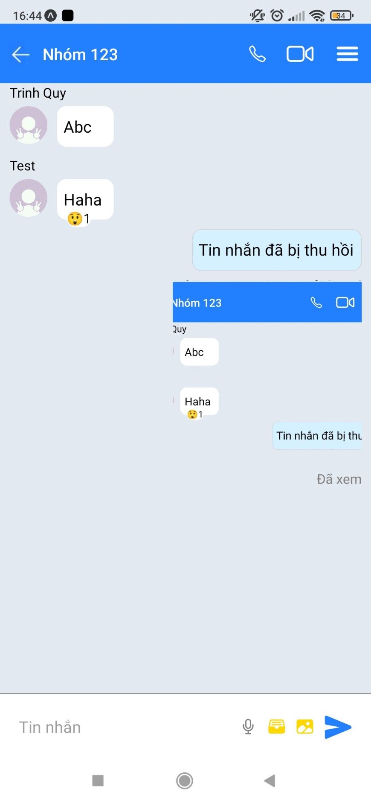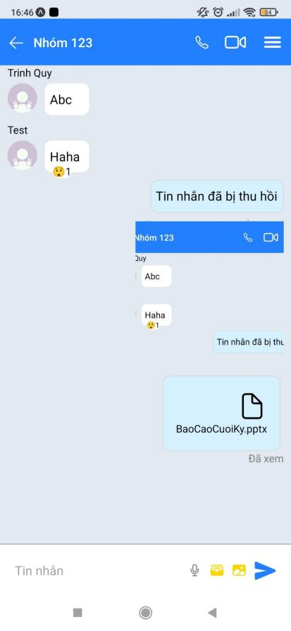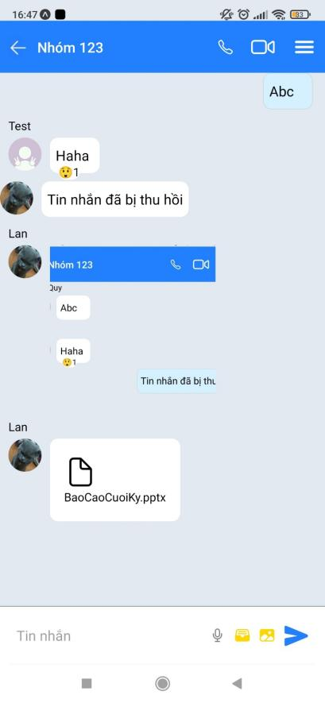

Chức năng đổi tên nhóm:

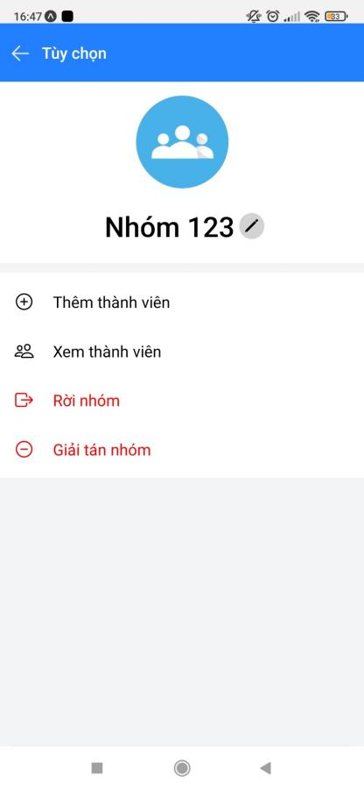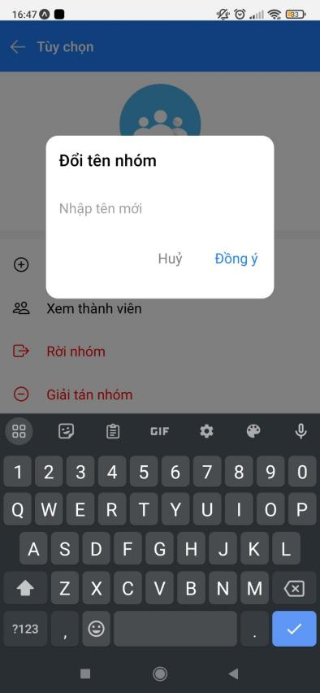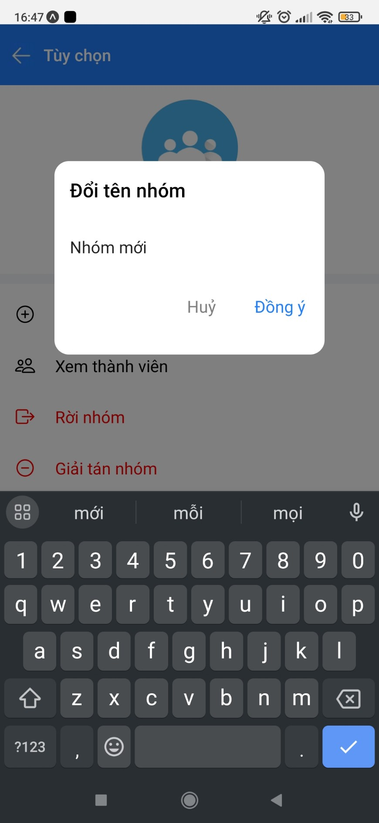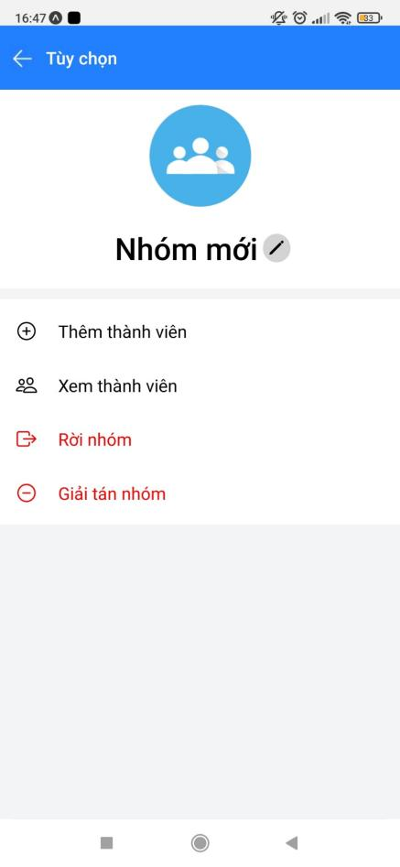

Chức năng giải tán nhóm:

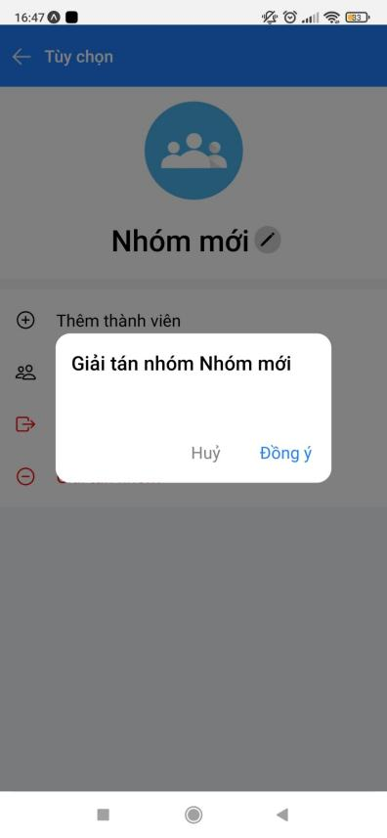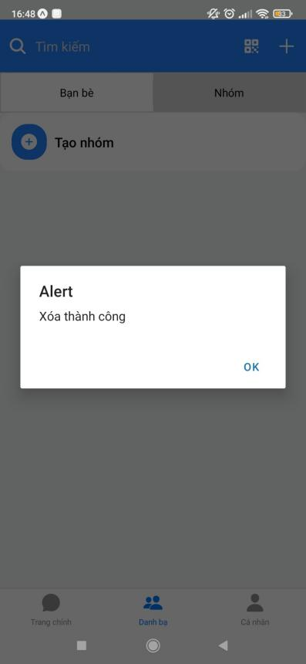

Chức năng đổi thông tin:

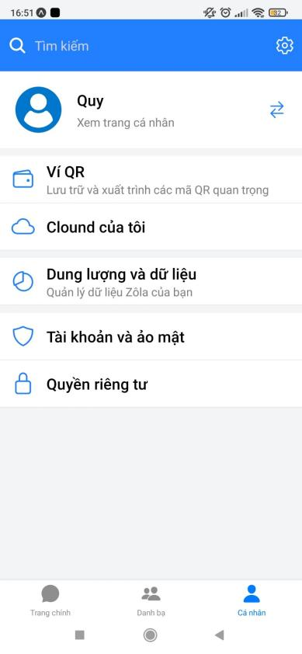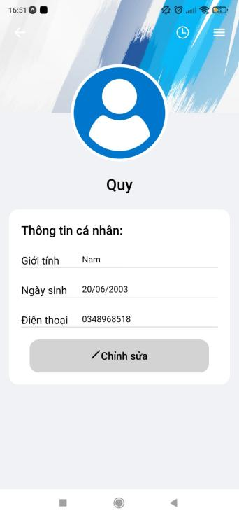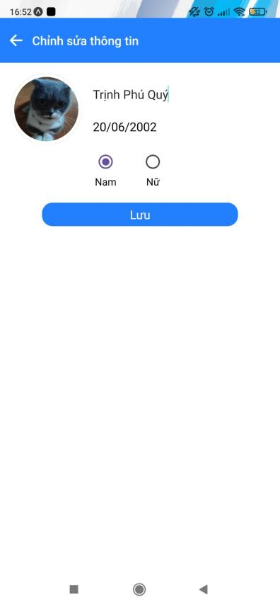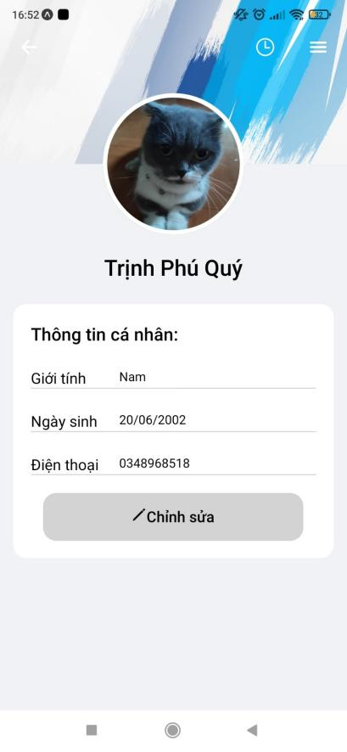

Chức năng hủy kết bạn

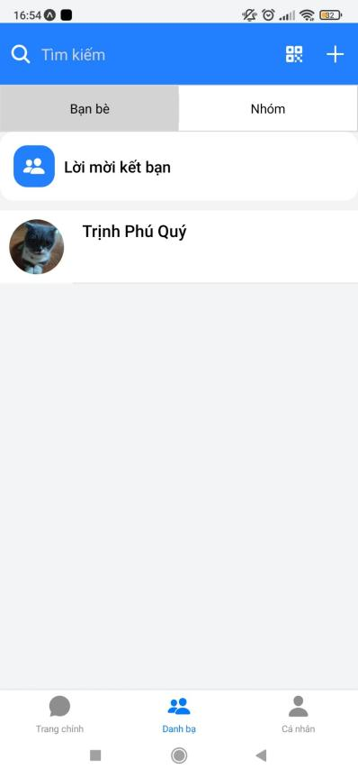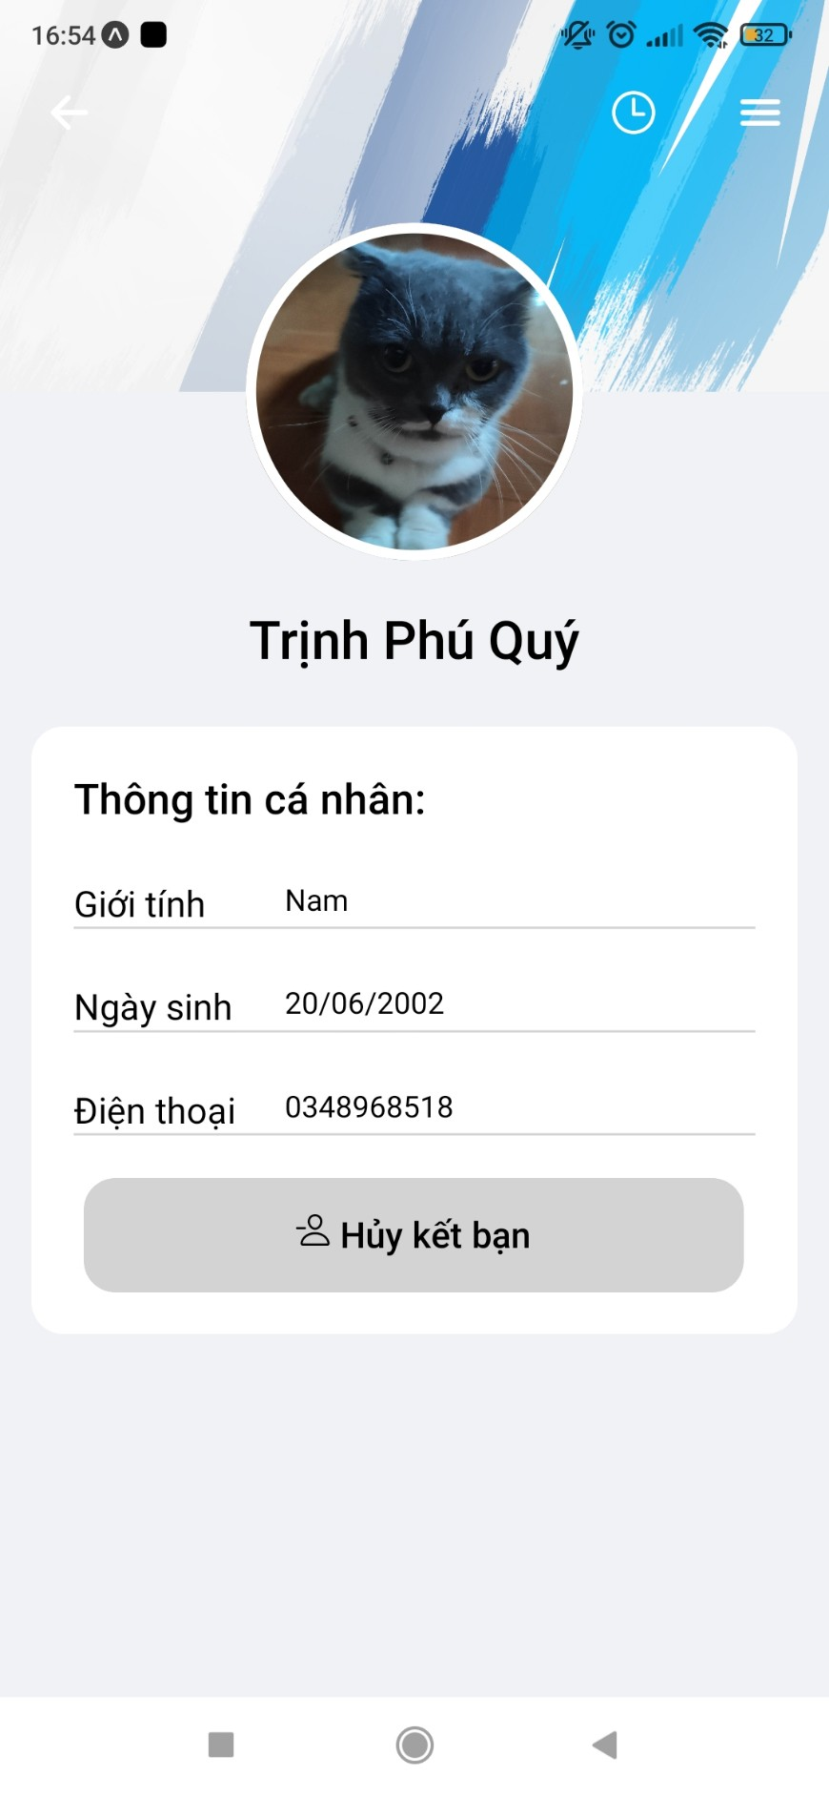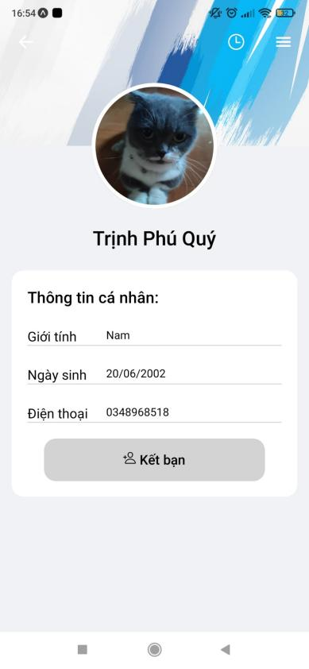

Chức năng chat đơn:

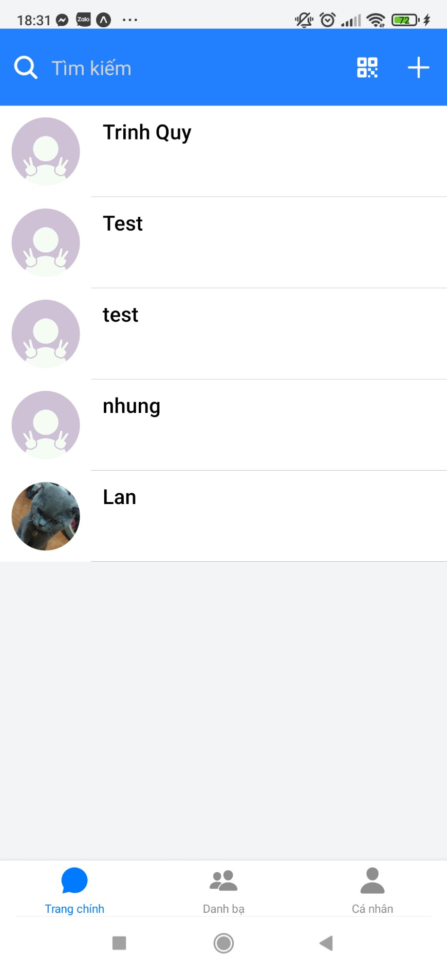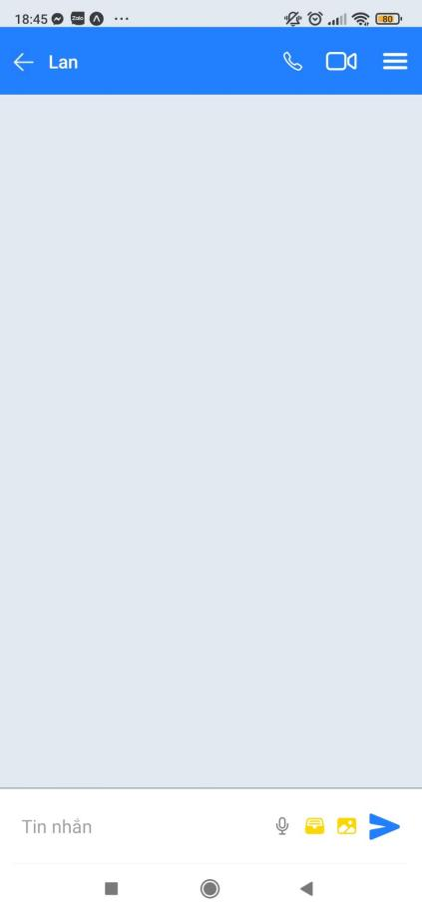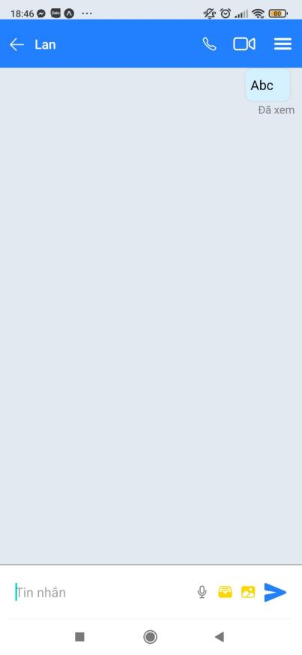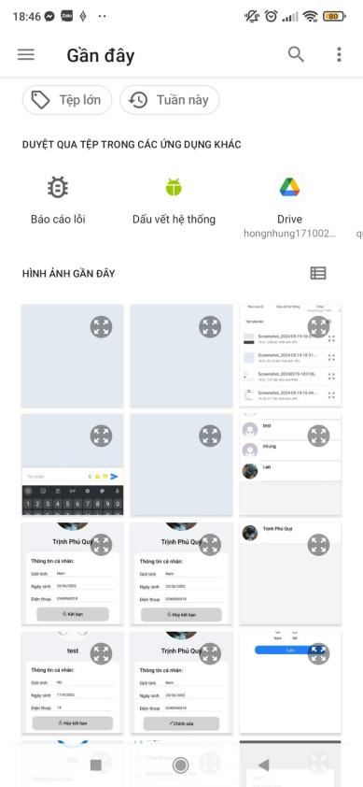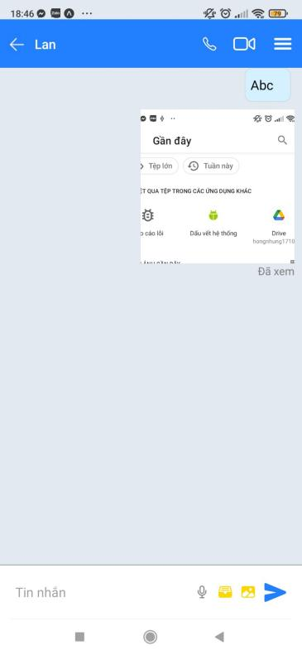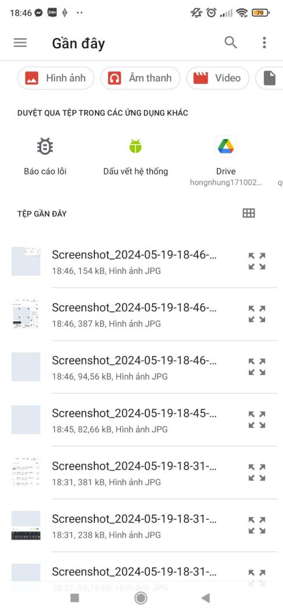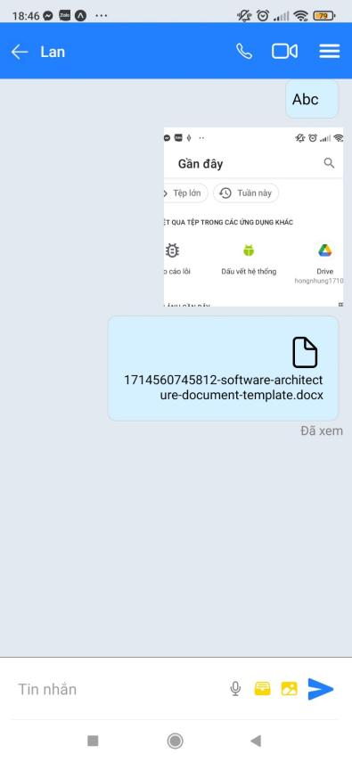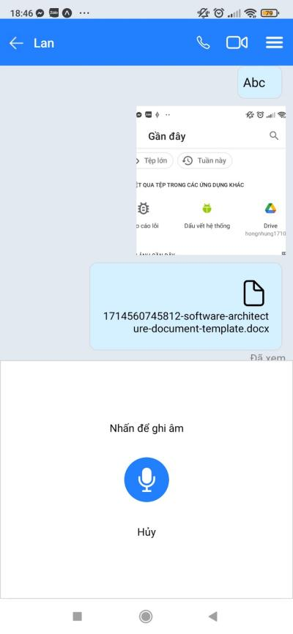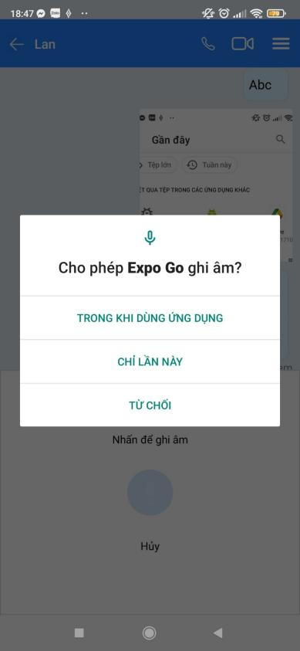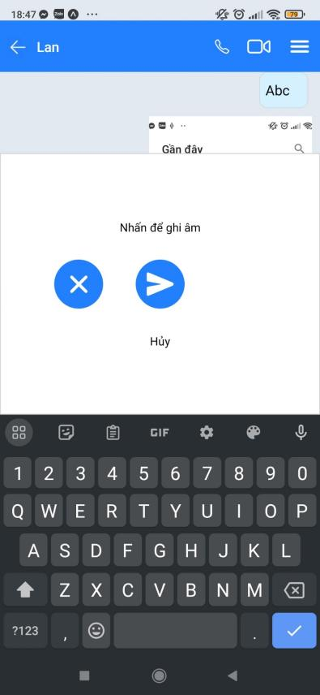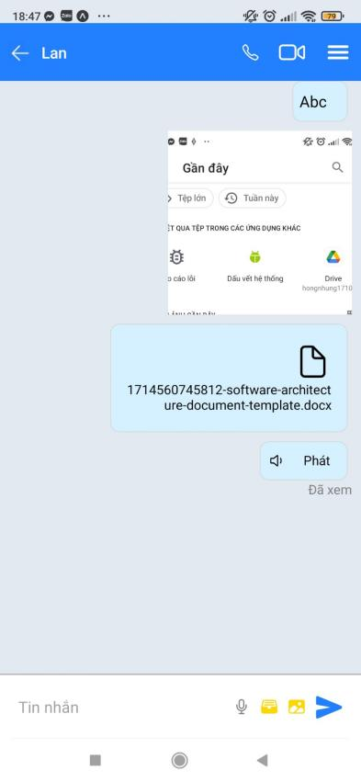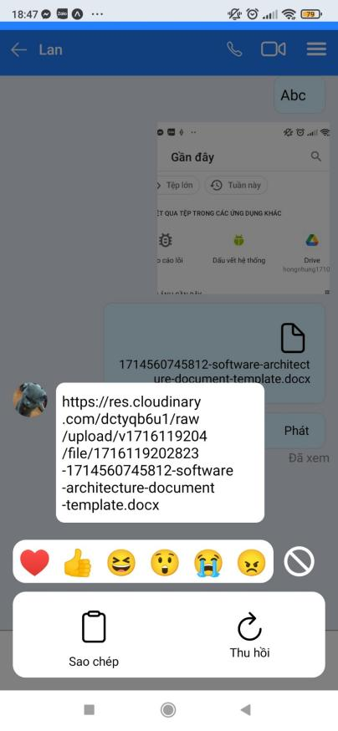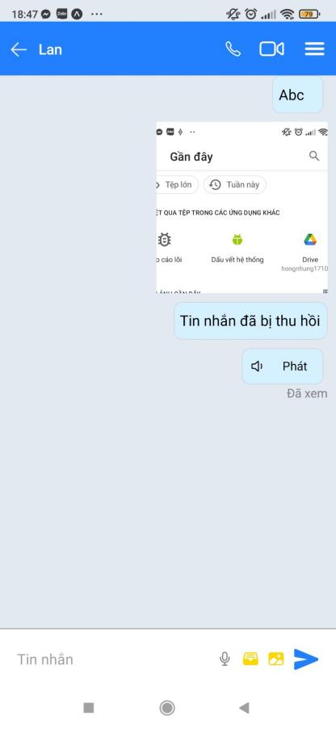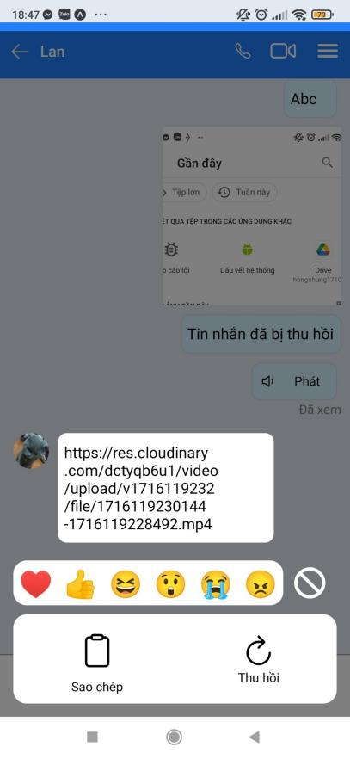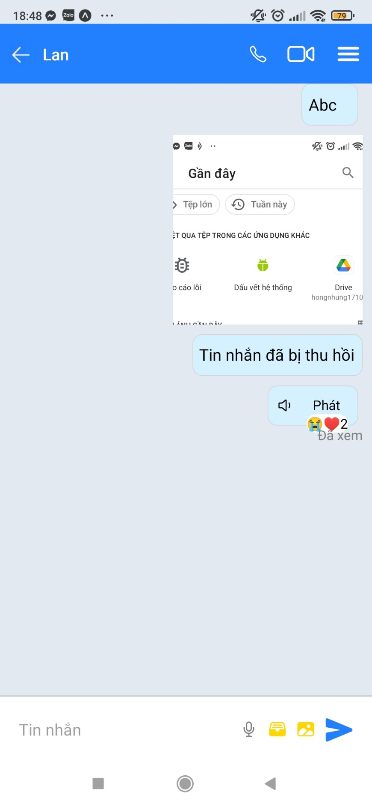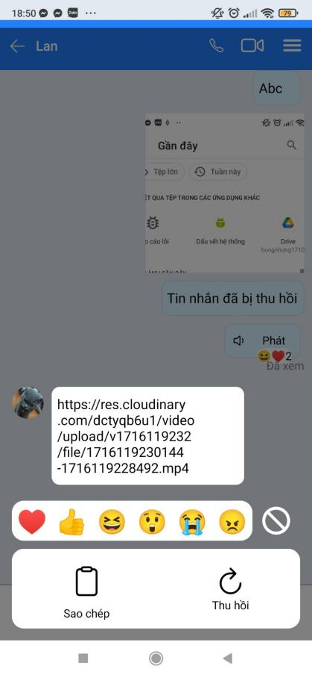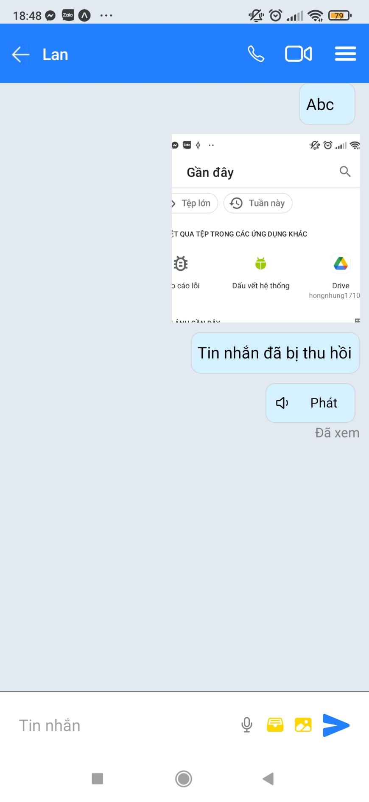

## Kế hoạch và hiện thực kiểm thử hệ thống

### Kế hoạch kiểm thử

### Kiểm thử hệ thống

# : KẾT LUẬN

## Kết quả đạt được

1. Đăng nhập và Đăng ký:

• Đăng nhập: Cho phép người dùng nhập thông tin đăng nhập (số điện thoại và mật khẩu) để truy cập vào tài khoản của họ.

• Đăng ký: Cho phép người dùng tạo mới tài khoản bằng cách cung cấp thông tin cần thiết như tên người dùng, số điện thoại và mật khẩu, sau đó xác nhận thông tin qua số điện thoại.

2. Quên Mật khẩu:

• Quên Mật khẩu: Cung cấp cho người dùng một cách để khôi phục mật khẩu nếu họ quên mật khẩu của mình.

• Gửi số điện thoại khôi Phục: Sau khi người dùng yêu cầu khôi phục mật khẩu, hệ thống sẽ gửi một số điện thoại hoặc tin nhắn văn bản chứa một liên kết hoặc mã OTP để họ có thể đặt lại mật khẩu của mình.

3. OTP (One-Time Password):

• Xác thực Hai Bước: Sử dụng OTP để tăng cường tính bảo mật khi đăng nhập hoặc thực hiện các thao tác quan trọng như đặt lại mật khẩu.

• Gửi và Xác Nhận OTP: Hệ thống sẽ gửi một mã OTP duy nhất đến số điện thoại của người dùng, và họ sẽ cần nhập mã này vào ứng dụng để xác nhận danh tính của họ.

4. Chức năng chat đơn:

• Gửi và nhận tin nhắn: Người dùng có thể gửi và nhận tin nhắn với một người khác một cách thành công.

• Thiết lập kết nối: Hệ thống phải có khả năng thiết lập kết nối giữa các người dùng để họ có thể trò chuyện với nhau.

• Bảo mật: Đảm bảo tính bảo mật của các cuộc trò chuyện riêng tư, bằng cách mã hóa dữ liệu và cung cấp cơ chế xác thực.

5. Chức năng chat nhóm:

• Tạo và quản lý nhóm: Người dùng có thể tạo và quản lý các nhóm chat, thêm hoặc loại bỏ thành viên, chỉnh sửa thông tin nhóm, v.v.

• Gửi tin nhắn trong nhóm: Thành viên của nhóm có thể gửi tin nhắn trong nhóm chat, mà tất cả mọi người trong nhóm có thể thấy.

• Thông báo: Cung cấp tính năng thông báo để thông báo cho người dùng khi có tin nhắn mới trong nhóm của họ.

6. Giao diện người dùng:

• Thân thiện và dễ sử dụng: Giao diện người dùng phải thân thiện, dễ sử dụng và dễ dàng để điều hướng.

• Tích hợp các tính năng khác: Cung cấp các tính năng như chụp ảnh, gửi hình ảnh, video, biểu tượng cảm xúc, v.v., để tăng tính đa dạng và tính tương tác.

7. Tính linh hoạt và mở rộng:

• Hỗ trợ đa nền tảng: Ứng dụng chat có thể hoạt động trên nhiều nền tảng, bao gồm web, di động và máy tính để bàn.

• Dễ dàng mở rộng: Hệ thống có thể mở rộng dễ dàng để chịu được lượng người dùng tăng cao mà không làm giảm hiệu suất hoặc chất lượng dịch vụ.

8. Thử nghiệm và sửa lỗi:

• Kiểm thử chất lượng: Thực hiện kiểm thử chất lượng kỹ lưỡng để đảm bảo tính ổn định và hiệu suất của ứng dụng.

• Sửa lỗi và cải thiện: Liên tục sửa lỗi và cải thiện ứng dụng dựa trên phản hồi từ người dùng để cung cấp trải nghiệm người dùng tốt nhất.

## Hạn chế của đồ án

* Bảo mật:

Rủi ro an ninh: Các ứng dụng chat có thể bị tấn công từ các hacker hoặc phần mềm độc hại, đặc biệt khi không có các biện pháp bảo mật đủ mạnh.

Rủi ro bảo mật dữ liệu: Dữ liệu cá nhân và tin nhắn có thể bị đánh cắp hoặc rò rỉ nếu không có cơ chế bảo vệ thích hợp.

* Quản lý tài nguyên:

Tài nguyên máy chủ: Nếu ứng dụng chat trở nên phổ biến, việc quản lý tài nguyên máy chủ có thể trở thành một vấn đề, đặc biệt là khi phải xử lý hàng triệu người dùng cùng một lúc.

Băng thông: Số lượng lớn người dùng có thể tạo áp lực lớn lên băng thông, đặc biệt là khi họ gửi hoặc nhận các tệp tin lớn như hình ảnh hoặc video.

* Hỗ trợ khách hàng:

Xử lý khiếu nại: Có thể xuất hiện nhiều khiếu nại từ người dùng về các vấn đề như lỗi ứng dụng, vấn đề kết nối hoặc mất mát dữ liệu, đòi hỏi một hệ thống hỗ trợ khách hàng mạnh mẽ.

* Tích hợp và tương thích:

Tương thích thiết bị: Đồ án phải hoạt động trên nhiều nền tảng và thiết bị khác nhau (di động, máy tính bảng, máy tính để bàn), và đảm bảo tính tương thích với các phiên bản phần cứng và phần mềm khác nhau.

Tích hợp với các dịch vụ bên thứ ba: Cần tích hợp với các dịch vụ như hệ thống đăng nhập xã hội hoặc dịch vụ lưu trữ đám mây, điều này có thể tạo ra thách thức trong việc quản lý tích hợp và bảo trì.

* Quản lý dữ liệu:

Quản lý dữ liệu lớn: Việc lưu trữ và quản lý lượng lớn dữ liệu từ hàng triệu người dùng có thể đặt ra thách thức về hiệu suất và chi phí.

Tuân thủ quy định: Đảm bảo rằng dự án tuân thủ các quy định và quy định pháp luật liên quan đến bảo vệ dữ liệu cá nhân và quản lý dữ liệu.

## Hướng phát triển

* Nâng cao tính bảo mật:

Mã hóa end-to-end: Cung cấp tính năng mã hóa end-to-end để đảm bảo rằng chỉ người gửi và người nhận có thể đọc tin nhắn.

Xác thực hai bước: Tích hợp xác thực hai bước để cung cấp một lớp bảo mật bổ sung cho người dùng.

Mở rộng tính năng:

Gọi video và gọi thoại: Thêm tính năng gọi video và gọi thoại để mở rộng khả năng giao tiếp của ứng dụng.

Chia sẻ màn hình: Cho phép người dùng chia sẻ màn hình của họ trong các cuộc trò chuyện nhóm hoặc cá nhân.

* Tích hợp trí tuệ nhân tạo (AI) và chatbot:

Chatbot: Phát triển chatbot để cung cấp hỗ trợ tự động cho người dùng, như trả lời câu hỏi phổ biến hoặc hướng dẫn sử dụng.

Phân tích dữ liệu: Sử dụng trí tuệ nhân tạo để phân tích dữ liệu từ cuộc trò chuyện và cung cấp gợi ý hoặc chức năng cá nhân hóa cho người dùng.

* Tích hợp với các nền tảng và dịch vụ khác:

Tích hợp xã hội: Cho phép người dùng đăng nhập bằng tài khoản xã hội và chia sẻ nội dung từ ứng dụng chat lên các mạng xã hội.

Tích hợp dịch vụ bên thứ ba: Cung cấp tích hợp với các dịch vụ bên thứ ba như Google Drive, Dropbox để người dùng có thể chia sẻ và lưu trữ tệp tin dễ dàng.

Tối ưu hóa hiệu suất và kinh nghiệm người dùng:

Tối ưu hóa dữ liệu: Tối ưu hóa việc truyền dữ liệu để cải thiện hiệu suất và tiết kiệm băng thông.

Tối ưu hóa giao diện người dùng: Cải thiện giao diện người dùng để tạo ra trải nghiệm trực quan và dễ sử dụng hơn.

* Mở rộng nền tảng và tích hợp thanh toán:

Tích hợp thanh toán: Cho phép người dùng thanh toán trực tiếp từ ứng dụng để mua các dịch vụ hoặc chức năng bổ sung.

Phát triển API mở: Phát triển API mở để cho phép các nhà phát triển bên thứ ba tạo ra các ứng dụng hoặc tích hợp với ứng dụng chat của bạn.

# TÀI LIỆU THAM KHẢO

Các tài liệu Tiếng Anh

1. Kevin Faaborg & Sandro Pasquali - Mastering Node.js Second Edition – December 2017
2. David Herron, Diogo Resende & Valentin Bojinov - Node.js Complete Reference Guide – December 2018

Các tài liệu từ Internet

1. <https://nodejs.org/en/docs/>
2. <https://expressjs.com/en/guide/routing.html>